招标文件

项目名称：冷藏车二期制板技改项目

项目编号：F062106JG206-340

设备名称：冷藏车厢板下料加工中心

招标人：中国重汽集团济南专用车有限公司

二〇二四年四月十三日

目录
目录 1
第1章投标邀请函 4
1.1项目名称及项目编号 4
1.2招标内容 4
1.3投标人资格要求 4
1.4报名及招标文件的获取 5
1.5投标文件的递交 5
1.6联系方式 5
第2章投标人须知 7
2.1投标人须知前附表 7
2.2说明 11
2.3招标文件 11
2.4投标文件编写 12
2.5投标文件递交 16
2.6开标与评标 16
2.7授予合同 18
2.8相关费用 19
2.9解释权 20
2.10其他 20
第3章评标方法 21
第4章采购货物概况 24
4.1使用环境 24
4.2采购货物概况 24
第5章技术要求 25
5.1特别提示 25
5.2基本要求 26
5.3执行标准 26
5.4技术规范 27
5.4.1设备名称 27
5.4.2设备整体要求 27
5.5双方分工 33
5.6随机文件 34
第6章供货范围及供货方式 35
6.1供货范围 35
6.1.1一般界定 35
6.1.2供货范围边界界定 35
6.1.3技术资料供货范围 36
6.1.4供货范围特别提示 37
6.2供货方式 37
第7章质保期及售后服务 39
第8章预验收和终验收 42
第9章投标技术文件一般要求 45
第10章其它要求及说明 47
第11章设备采购合同 49
第12章附件 63
12.1附件一：投标函 64
12.2附件二：授权委托书 65
12.3附件三：投标人基本情况表 66
12.4附件四：开标一览表 68
12.5附件五：投标分项报价表 69
12.6附件六：投标报价明细表 70
12.7附件七：技术规格响应表 71
12.8附件八：商务条款偏离表 72
2.1投标人须知前附表 72
2.1投标人须知前附表 72
12.9附件九：经营业绩一览表 73
12.10附件十：服务承诺函 74
12.11附件十一：设备质量承诺函 75
附件十二：封面格式（参考） 76
附件十三、投标人报名表 77

投标邀请函
XX公司：
中国重汽集团济南专用车有限公司（简称重汽济专公司）拟通过公开招标的形式，实施冷藏车二期制板技改项目-冷藏车厢板下料加工中心，现邀请资格合格人参加投标。

项目名称及项目编号
项目名称：冷藏车二期制板技改项目
项目编号：F062106JG206-340
设备名称：冷藏车厢板下料加工中心

招标内容
本次招标为冷藏车二期制板技改项目-冷藏车厢板下料加工中心的采购，包括制造、运输、定点卸货、安装调试（负责安装、调试）、验收等。具体采购内容及技术参数详见招标文件。

投标人资格要求
3.1投标人必须提供成熟可靠的冷藏车厢板下料加工中心设备，并在国内已有运用配套厂家；
3.2投标人必须是在中华人民共和国境内注册的独立法人机构，具有独立承担民事责任能力，且成立时间满三年（即营业执照成立日期到开标当日须满三年），注册资本金不低于500万元；并在人员、设备、资金等方面具有承担本项目的能力；
3.3投标人所投设备属生产许可证管理的或须具有强制性认证证书的，应具有生产许可证或强制性认证证书；
3.3公司信誉良好，无违法违规等不良行为，在“信用中国”中未列入联合惩戒失信人名单；
3.4本项目不接受代理商投标。
3.5法律法规对合格投标人的其他要求、规定；
3.6本项目不接受联合体投标。

报名及招标文件的获取
参加投标者，请于2024年5月6日下午17:00前，按照1.4.1-1.4.8顺序及所列项相关资料的原件加盖公章后，扫描为电子版，要求每个同类别文件单独扫描成页，禁止不同类别多页合并联接扫描，扫描文件必须清晰可辨，否则影响报名的审核，扫描文件格式为pdf格式，禁止采用压缩文件格式或图片格式，所有扫描文件都打包到1个pdf文档并设置目录发送到邮箱1447444604@qq.com里，邮件名格式为：XXX公司（五个字以内公司简称）XX项目报名资料。电话联系工作人员查收（姓名：张家辉；联系方式：17362293010），同时必须在邮件中以文字方式提供投标单位全称、投标授权人姓名、联系方式（固定电话、手机、电子邮箱）。
1.4.1投标人报名表；
1.4.2营业执照副本；
1.4.3投标单位基本情况表；（附件三）
1.4.4资质证书：经营范围符合本次招标方所需招标设备资质要求；
1.4.5业绩证明文件：投标人自2020年1月1日起具有类似成功业绩，须提供满足上述要求的合同原件或盖章复印件；
1.4.6信用中国截图（报名日期前5日内“信用中国”网站(www.creditchina.gov.cn）查询本单位未被列入联合惩戒失信人名单的网页截图）；
1.4.7企业征信材料（见投标人须知条款4.7）；
1.4.8投标保证金电汇或网银的底联。
本项目实行资格预审，报名成功不代表资格审查通过，以最终通过资格审查委员会的审查为准。
同时拟投标人根据招标人在中国重汽官网等公开媒体上发布的招标信息，在“中国重汽e采通”平台报名。按照中国重汽e采通“SRM非生产供应商注册手册”（附件14）进行注册，登录后进入“供应商应标”，选择对应的项目，点击“应标”后按照招标文件第三部分投标文件组成资格证明文件中的1.1-1.13准备资料并上传，资质审查通过即为报名成功；公示期间请尽快报名。
应标截止时间：2024年5月6日17：00（同报名时间）。
注：请务必在应标截止时间前完成注册及应标操作，注册审核需2-4日，应标截止时间精确到秒，逾期将无法应标。请自行掌握时间，避免无法应标。

投标文件的递交
5.1投标文件递交的截止时间（投标截止时间，下同）详见招标文件。
5.2逾期送达的或者未送达指定地点的投标文件，招标人不予受理。

联系方式
招标人：中国重汽集团济南专用车有限公司
地址：山东省济南市章丘区枣园街道潘王路17668号（世纪大道以北）
联系人：张家辉
联系电话：17362293010
电子邮箱：1447444604@qq.com
招标代理机构：自主招标，无代理机构
开户名称：中国重汽集团济南专用车有限公司
账号：227305574495
开户行：中国银行章丘支行
联行号：104451040689

投标人须知

投标人须知前附表
本表是对“投标人须知”正文的具体补充和修改，如有不一致，以“前附表”为准。
序号 | 内容
说明
1 | 项目名称：冷藏车二期制板技改项目  项目编号：F062106JG206-340
2 | 招标人：中国重汽集团济南专用车有限公司  地址：山东省济南市章丘区枣园街道潘王路17668号（世纪大道以北）  联系人：张家辉  联系电话：17362293010  电子邮箱：1447444604@qq.com
3 | 招标代理机构名称：无
4 | 4.1投标人必须提供满足标的要求的产品，并在国内已有运用成功合同案例；  4.2投标人必须是在中华人民共和国境内注册的独立法人机构，具有独立承担民事责任能力，且成立时间满三年（即营业执照成立日期到开标当日须满三年），注册资本金不低于500万元；并在人员、设备、资金等方面具有承担本项目的能力；  4.3投标人所投设备属生产许可证管理的或须具有强制性认证证书的，应具有生产许可证或强制性认证证书；  4.4投标人近三年不存在违法及严重违规或被列入招标人“黑名单”，在《国家企业信用信息公示系统》、信用中国、天眼查、启信宝等企业信息查询系统中不存在不良记录；投标条件中补充投标人三年内无违法及重大违规情况。  4.5法律法规对合格投标人的其他要求、规定；  4.6本项目不接受联合体投标。  4.7企业征信材料  ①经会计师事务所审计且出具无保留意见的近三年的财务审计报告原件，并加盖公章，包括但不限于报告页、经审计的资产负债表、利润表、现金流量表及报表附注。如投标人公司没有经审计的财务报告，可提供加盖公章的近三年财务报表，包括但不限于资产负债表、利润表、现金流量表。应提供中文版本的审计报告或财务报表；  ②企业最近半年完税证明、信用证明材料（中国人民银行信用代码证+征信报告）；  ③年度纳税信用评价信息（可从电子税务局查询截图，需加盖公章）；  ④企业对外担保说明（写明贵单位对外有无对外担保和质押业务，需加盖公章）。
招标文件的答疑
5 | 提交疑问时间：2024年5月7日17时00分前；  商务联系人：张家辉；联系电话：17362293010  技术问题答疑人：苏兴林；联系电话：15806694059
投标文件
6 | “投标文件组成”详见“投标人须知”第７条。
7 | 投标文件份数：  1、资格证明文件一份，单独密封；  2、技术标文件正本一份和副本六份，正、副本密封在一起，正本在最上。  3、商务标文件正本一份和副本六份，正、副本密封在一起，正本在最上。  （注：资格证明文件、技术标文件、商务标文件分别密封，不得在同一密封袋内）。  4、USB接口设备存储的电子版投标文件一份（包含投标文件全部内容，PDF及word格式各一份），单独密封；（USB接口存储设备不退还）。  5、单独密封的开标一览表一份。
8 | 投标文件需加盖公章，否则按无效投标处理。
9 | 投标文件的制订：投标人必须将投标文件按照投标文件组成的顺序制作，并在首页编制“投标文件目录”。
投标保证金及投标有效期
10 | 1、投标保证金的形式：电汇或网银  2、投标保证金的金额：人民币20000.00元  开户名称：中国重汽集团济南专用车有限公司  账号：227305574495  开户行：中国银行章丘支行  联行号：104451040689  3、保证金截止时间：2024年5月6日15时00分前  4、投标保证金应从投标人的基本账户转出至上述账户并到账，否则视为无效投标。  5、投标人应充分考虑银行信息交换时间，由此带来的保证金不能按时到帐的责任由投标人自行承担。
11 | 投标有效期：自开标之日起60日历天
投标文件的递交
12 | 投标文件递交截止时间：2024年5月7日17:30前（北京时间）。
 | 投标文件递交：中国重汽集团济南专用车有限公司二楼210室。
开标
13 | 技术标开标时间：2024年5月8日上午9:00（北京时间）。商务标开标时间另行通知。  开标地点：中国重汽集团济南专用车有限公司二楼220室。
14 | 开标资格审查资料：  开标时将核验投标人的以下资格证件  ①营业执照副本复印件（加盖公章）；  ②法定代表人身份证或法定代表人授权委托书和授权代表身份证；  ③生产许可证或强制性认证证书（如有）；  ④质量体系认证证书(如有)；  ⑤企业征信材料（按照条款4.7提供）。  注：资格审查未通过，视为无效投标。
评标
15 |  | 评标委员会组成：中国重汽集团济南专用车有限公司将根据本项目的特点组建技术评标委员会和商务评标委员会，技术评标委员会其成员由有关技术工艺、设备、生产等系统专家组成，商务评标委员会其成员由财务、法审、采购等系统专家组成，专家五人或以上单数组成。
16 |  | 评标方法：按技术入围合理最低价中标。具体详见第3章评标方法。
授予合同
17 | 在向投标人授予中标通知书时，招标人有权变更数量和服务的内容。
相关费用
18 | 无
其他
19 | 交货期：自接到中标通知书之日起，70个日历天之内交货至供货地点,20个日历天之内安装并初调验收合格。
20 | 质保期：自最终验收签字生效之日起12个月，厂家有延长质保期限的意愿的特别说明。
21 | 1、合同价款的结算方式：半年期商业汇票（包括银行承兑汇票和商业承兑汇票）  2、定制工艺设备合同生效后，卖方提交金额为合同含税价款30%的增值税专用发票（税率为13%，正本一份，复印件二份），经买方依照财务制度审核无误后【30】日后支付。该笔价款作为设备预付款。  3、设备全部到齐无质量问题，设备经安装、调试初验合格后，卖方提交金额为合同含税价款30%的增值税专用发票（税率为13%，正本一份，复印件二份），经买方依照财务制度审核无误后【30】日后支付。  4、设备经安装、调试初验合格，试用两个月无质量问题进行终验收后，卖方提交不低于金额为合同含税价款30%的增值税专用发票（税率为13%，正本一份，复印件二份）并附带该套合同设备最终验收报告的原件及其复印件两份，经买方依照财务制度审核无误后【30】日后支付。  5、合同含税总价款的10%作为本合同约定设备的质量保证金，质量保证金在质量保证期内不计利息。待每套合同设备质量保证期满后，卖方向买方提交金额为合同价款10%的收据（正本一份，复印件二份）及设备使用单位的使用情况说明，经买方依照财务制度审核无误后【30】日后支付。如有质量问题，质量保证金予以相应扣除。  如有差异卖方可在商务条款偏离表中和商务澄清函中注明，在特定条件下买方按照综合意愿做出有限让步。
22 | 1、本次招标为多次报价。投标报价总价包括：全部（全新）产品价、备品备件价、专用工具价、运杂费（包括现场卸车费）、技术及售后服务费、技术资料费、安装费、调试费、技术培训费、保险费、税费及利润等交钥匙供货方式对应的所有费用的总和。所有投标均以人民币报价。报价包含不含税金额、税率及价税合计金额。  2、招标文件中以及技术要求中与本附表不一致的，以本附表约定要求为准。  投标限价:130万元(人民币含税，税率13%)，超过投标限价无法投标

说明
1.招标人
详见投标人须知前附表第2项。
2.代理机构
详见投标人须知前附表第3项。
3.合格的投标人
详见投标人须知前附表第4项。
4.投标费用
无论投标过程中的方法和结果如何，投标人自行承担所有与参加招标有关费用。

招标文件
5.招标文件组成
本招标文件由招标文件目录所列内容及按本招标文件要求发出的澄清、答疑和修改组成。
6.招标文件答疑
投标人对谈判文件如有疑问，应于前附表第5项所述时间以前以书面形式通知到招标人。在前附表第5项所述时间之前，招标人将视情况以书面形式予以答复，如有必要可将答复内容包括原提出的问题（但不表明问题的来源），分发给所有取得同一招标文件的投标人。投标人须在收到招标人的书面答复后24小时内书面签章回复。
7.招标文件澄清和修改
7.1招标人对招标文件有澄清或修改的内容，将以书面补充文件形式通知已购买招标文件的所有投标人。补充文件作为招标文件的组成部分，对所有投标人具有约束力。
7.2为使投标人有足够的时间按招标文件的要求修改投标文件，招标人可酌情推迟谈判的截止时间与开标时间，并将此变更书面通知各投标人。
7.3投标人须在收到招标人的澄清、修改或变更后24小时内书面签章回复。

投标文件编写
8.报价语言及计量单位
8.1投标文件和与投标有关的所有文件均应使用中文。
8.2除投标文件的技术规格中另有规定外，投标文件中所使用的计量单位应为中华人民共和国法定计量单位。
9.投标文件组成
投标人的投标文件由资格证明文件、投标文件技术标部分、投标文件商务标部分共三部分构成，投标文件资格证明文件、投标文件技术标部分、投标文件商务标部分分别密封，不得在同一密封袋内。
9.1资格证明文件包括：
（1）营业执照副本（经营范围、注册资金、统一社会信用代码）；
（2）法定代表人身份证或授权代理人身份证；
（3）法定代表人授权委托书；
（4）投标人基本情况表；
（5）产品鉴定证书（如有）；
（6）质量体系认证证书（如有）；
（7）有效期内的生产许可证（视情况，实行生产许可制度的企业必须提供）；
（8）产品和主要元器件“3C”认证证书（如有）；
（9）产品的检测、检验报告复印件（权威部门出具）；
（10）在以往的招投标活动中无违法、违规、违纪、违约行为的说明；
（11）招标文件要求的其它必要资格文件（视情况）。
（12）投标人认为对其投标有利的其他资料（视情况）。
（13）企业征信材料
①经会计师事务所审计且出具无保留意见的近三年的财务审计报告原件，并加盖公章，包括但不限于报告页、经审计的资产负债表、利润表、现金流量表及报表附注。如投标人公司没有经审计的财务报告，可提供加盖公章的近三年财务报表，包括但不限于资产负债表、利润表、现金流量表。应提供中文版本的审计报告或财务报表；
②企业最近半年完税证明、信用证明材料（中国人民银行信用代码证+征信报告）；
③年度纳税信用评价信息（可从电子税务局查询截图，需加盖公章）；
④企业对外担保说明（写明贵单位对外有无对外担保和质押业务，需加盖公章）。
9.2商务部分：
（1）投标函；
（2）报价开标一览表；
（3）投标分项报价表；
（4）投标报价明细表；
（5）货物说明一览表；
（6）商务条款偏离表；
（7）对本项目招标文件中“商务合同条款”的认同及优惠条件说明；
（8）投标人开户银行在开标日前三个月内开具的资信证明；
9.3技术部分：
为提高评标效率，请投标人按照技术部分所列的资料清单内容及顺序编制技术部分投标文件，如投标人未按照以上内容及顺序编制招标文件技术部分，可能会影响技术部分得分，请各投标单位务必注意。
（1）工艺水平及主要技术参数：证明其工艺水平及制造保障能力证明材料(如自有主要加工设备、生产线、外协配套厂家的等相关证明资料)，同时按照招标文件技术部分所要求的技术参数与投标人所投标设备的主要技术参数作出数据对比表格；
（2）配置方案：能够提供最佳设备配置方案(满足设计参数前提下的主要配件、材料设计配置)，系统设计方案完善且可行，符合本次供货任务实际情况的说明及证明材料；
（3）产品质量及保证措施：产品质量、性能稳定可靠，品牌市场认可度较高，使用寿命长且有完善的生产保证措施及质量保证体系等方面的说明及证明材料；
（4）供货周期（注意本条不影响商务部分关于供货期的表述，但不得和商务部分矛盾），能提供详细的供货计划，有详细的确保满足供货期基本要求或能在保证质量的前提下提前交货措施的说明及证明材料；
（5）履约能力：投标人的综合实力、品牌影响力、市场占有率、财务状况履约能力、安全、环保、节能认证等综合情况的说明及证明材料；
（6）质保期及售后服务：质保期是否响应或优于招标文件要求，售后服务措施得当，体系完整，项目所在地有相应的售后服务能力等方面的说明及证明材料；
（7）产品关键元器件明细表（格式由投标人自定）；
（8）产品制造、安装、验收标准；
（9）产品设计、制造、指导安装实施方案；
（10）投标单位针对本次项目提出合理化建议；
（11）投标类似产品照片、视频等；
（12）按招标文件投标人须知和技术规格书中要求提供的有关文件；
（13）投标人需提交的其它资料。
（14）技术规格响应表；
（15）按招标文件投标人须知和技术规格书中要求提供的有关文件。
（16）设备质量承诺函；
（17）售后服务承诺书；
注：招标文件给定格式的按给定的格式填写，未给定格式的，由投标人自行编制，但需包含以上内容。
10.投标内容填写说明
10.1投标文件按统一格式填写。
10.2开标一览表为在开标仪式上唱标的内容，要求按格式填写、统一规范，不得自行增减内容。
11.投标报价
11.1本次招标为多次报价。投标报价总价包括：全部（全新）产品价、备品备件价、专用工具价、运杂费（包括现场卸车费）、技术及售后服务费、技术资料费、安装调试费、技术培训费、保险费、税费及利润等为满足投标人在招标文件中要求的供货方式对应的所有费用的总和。所有投标均以人民币报价。报价包含不含税金额、税率及价税合计金额。
本项目税率13%，如遇国家税率调整，按最新税率标准执行。
11.2投标人要按投标货物数量、价格表（统一格式）的内容填写产品单价、总价及其他事项，并由法人代表或授权代表签署。
11.3对于非标准货物的投标，还应填报价明细表（报价明细表格式由投标人自行设计）。
11.4投标人如需用外汇购入某些投标货物，须折合人民币计入总报价中。
11.5招标人不接受任何选择报价，对每一种货物只允许一个报价。
11.6单独密封的“开标一览表”与投标文件正本不符，以“开标一览表”为准。
11.7投标人须提供分项单价和报价总价，如果单价和总价不符，以单价为准，并根据单价修正总价。评标委员会认为单价有明显的小数点错误，应以标出的总价为准，并修改单价。
11.8如果大写的金额和小写的金额不一致时，以大写的金额为准。
11.9投标人免费提供的项目，应先填写该项目的实际价格，并注明免费。此项不计入总报价。
11.10最低报价不能作为中标的保证。
12.投标文件签署
12.1投标文件应加盖投标人单位公章（不得使用其他形式如带有“专用章”等字样的印章）并经法定代表人或其委托代理人签字，由委托代理人签字的投标文件中须附授权委托书。投标人代表必须按招标文件的规定签署投标文件（正本、副本及各附件）。否则，其投标文件按无效投标处理。
12.2本招标文件提供的投标文件格式中，标注有盖公章、签字之处，应有投标人的盖章、委托代理人的签字或法定代表人的签字或盖章。
13.投标文件密封和标记
13.1投标人应准备的投标文件份数见投标人须知前附表第7项。
13.2投标文件的密封和标记详见投标人须知前附表第8项。
14.投标文件装订
详见投标人须知前附表第9项。
15.投标保证金
15.1投标人应按前附表第10项的规定提交投标保证金，作为其投标文件的一部分。未按本招标文件规定提交投标保证金的，按无效投标处理。
15.2如投标人有下列情况，投标保证金不予退还，招标人有权依法向其提出索赔，投标人应当赔偿因此给招标人造成的全部损失：
1）开标后，投标人在投标有效期内撤回谈判的；
2）采取不正当手段诋毁、排挤其他投标人的；
3）与招标人、其他投标人或者代理机构恶意串通的；
4）向招标人、代理机构行贿或者提供其他不正当利益的；
5）投标人在投标文件中提供虚假材料的；
6）中标人无正当理由未能按规定与招标人签订合同的；
7）法律法规和招标文件规定的其他情形。
15.3保证金的退还：
1）未中标人的保证金，在中标通知书发出后30个工作日内无息退还；
2）中标人的保证金在签订合同后30个工作日内予以无息退还。
16.投标有效期
16.1本项目投标有效期见投标人须知前附表11项。投标函的有效期比本须知规定的有效期短的，将被视为非响应性投标，该投标文件按无效投标处理。
16.2特殊情况下，在投标有效期满之前，招标人可以以书面形式要求投标人同意延长投标有效期。投标人可以以书面形式拒绝或接受上述要求。拒绝延长投标有效期的投标人有权收回投标保证金；同意延长投标有效期的投标人应当相应延长其投标保证金的有效期，但不得修改投标文件的实质性内容。

投标文件递交
17.投标文件递交时间和地点
17.1投标文件递交时间、投标截止时间及地点详见投标人须知前附表第12项。
17.2投标人代表必须在投标截止时间前将投标文件送达指定地点。如因招标文件的修改推迟谈判截止日期的，则按招标人另行通知规定的时间递交。
17.3招标人不接收投标截止时间后送达的投标文件。
18.投标文件签收
18.1本项目接受现场递交书面形式和邮寄形式的投标，不能到达现场投标的投标方请在投标截止时间前邮寄送达到投标文件。
18.2投标截止时间后对投标人已提交的投标文件不予退还。
19.投标文件修改与撤回
19.1投标人在招标文件要求提交投标文件的截止时间前，可以修改或者撤回已提交的投标文件，并书面形式通知招标人。
19.2任何修改内容必须由投标人的法定代表人或其授权代理人签字，不得涂抹。经法定代表人或其授权代理人正式签署的修改文件组成投标文件的一部分，份数和密封要求同投标文件一致。
19.3投标截止时间后不允许对投标文件做实质性修改。
19.4投标有效期内不得撤回投标。

开标与评标
20.开标
20.1本次招标的开标、评标由招标人依法组织实施。
20.2本项目开标时间和地点见投标人须知前附表。开标会议由招标人组织并主持。招标人邀请各投标人派员参加开标会议。投标人未参加开标的，视同认可开标结果。
20.3开标程序
投标文件包含《投标文件（资质标）》、《投标文件（技术标）》、《投标文件（商务标）》（开标一览表），共计三个文件。
- 应标资格审查：在“中国重汽e采通”应标报名时，按照第三部分投标文件组成资格证明文件中的1.1-1.13准备资料，上传完毕后，等待审核；
- 通过应标资格审查的单位进入投标环节，按照“SRM系统供应商用户手册（附件15）”，在重汽e采通平台投递电子标书（包含资质标、技术标、商务标），没有通过应标资质审查的单位不能进入投标环节；
- 资质标评审：资质标审核通过的单位，可以进入公开唱标环节；
- 公开唱标：公示资质标入围单位的开标价格及商务条款响应情况；
- 技术标评审：技术标评标专家组，通过重汽e采通，对各投标人的《投标文件（技术标）》进行综合评审；评审期间产生的技术澄清均由投标人在重汽e采通平台内完成提交；评审合格的单位进入商务标评审环节，评审不合格的单位被淘汰；具体技术标评分标准见第三章：评标方法。
- 商务标评审：商务条款相应确认→价格澄清→商务标评审；评审期间产生的商务价格澄清均由投标人在重汽e采通平台内限时完成提交；
- 注意：投标人均需自带笔记本电脑在重汽e采通平台自主进行投标和提交澄清函；投标和提交澄清函均有时间限制，超时未提交的按无效处理。
- 中标人确定：每个包技术入围后，原则上合理最低价中标。本项目只产生一个中标人。中标人签订合同前须进行最终审查。最终审查的对象是投标项目的中标候选人。最终审查的内容是对中标候选人的经营状况、服务质量、资格、信誉以及招标人认为有必要了解的其它问题作进一步的考查及后审。最终审查的方式，根据需要采取问询或实地查证等方式。如审查结果不符合成交条件的，则本次评标作废或否变更意向中标人。
21.评标委员会
评标委员会的组成见投标人须知前附表，评标委员会负责对投标文件进行审查、质疑、评标，提出书面评标报告，并向招标人推荐中标候选人排序名单。
22.评标原则
“公平、公正、科学、择优”为本次评标的基本原则，评标委员会按照这一原则的要求，公正、平等地对待各投标人。同时，在评标过程中恪守以下原则：
22.1客观性原则：评标委员会将严格按照招标文件要求的内容，对投标人的投标文件进行认真评审；评标委员会对投标文件的评审仅依据投标文件本身，而不依靠投标文件以外的任何因素；
22.2统一性原则：评标委员会将按照统一的评标原则和评标办法，用同一标准进行评审。
22.3独立性原则：评标工作在评标委员会内部独立进行，不受外界任何因素的干扰和影响。评标委员会成员对出具的评审意见承担个人责任。
22.4保密性原则：招标人应当采取必要的措施，保证评标在严格保密的情况下进行。
22.5综合性原则：评标委员会将综合分析、评审投标人的各项指标，而不以单项指标的优劣评定出中标人。

授予合同
23.定标
23.1招标人对评标委员会推荐的中标候选人进行审查，最终确定中标人。
23.2最终审查的对象是招标项目的中标候选人。
23.3最终审查的内容是对中标候选人所报货物的产品性能及性价比、安装方案、调试方案、技术状况、生产条件、产品质量、交付时间、投标人信誉以及招标人认为有必要了解的其它问题作进一步的审查或了解。
23.4最终审查的方式：
对中标候选人进行询问或对中标候选人进行实地考察。
23.5接受最终审查的中标候选人，必须如实回答和受理招标人的询问或考察，并提供产品检测报告(复印件加盖公章)、主要设备的生产许可证或强制性认证证书。
23.6如审查结果中标候选人不符合中标条件则应考察下一个综合评价最优者。
24.招标人在授标时有变更数量的权利。
在向投标人授予中标通知书时，招标人有权变更数量和服务的内容。
25.招标人接受和拒绝任何一个或所有投标的权利
招标人在中标通知书发出之前任何时候仍有选择或拒绝任何投标人中标或宣布招标无效的权利。对受影响的投标人不承担任何责任，也无义务向受影响的投标人解释采取这一行动的理由。
26.中标通知
26.1确定中标结果后，招标人向中标人签发《中标通知书》。
26.2中标通知书将是合同的组成部分。
27.签订合同
27.1中标人应按中标通知书中规定的时间、地点与买方签订中标经济合同，否则按开标后撤回投标处理。
27.2招标文件、中标人的投标文件及评标过程中有关澄清文件均应作为合同附件。
27.3合同以双方最终签署的版本为准。
28.废标
28.1投标人有下列情形之一，其投标将被视为废标，招标人将严格按照《中华人民共和国招标投标法》及相关法律、法规及规章制度的规定行使权利。投标人给招标人造成损失的，招标人有索赔的权利，投标人应予以赔偿。
（1）投标人提供的有关资格、资质证明文件不合格、不真实或提供虚假投标材料；
（2）投标人在报价有效期内撤回投标；
（3）在整个评标过程中，投标人有企图影响评标结果公正性的任何活动；
（4）投标人以任何方式诋毁其他投标人；
（5）投标人串通投标；
（6）以他人名义投标或者以其他方式弄虚作假，骗取中标的；
（7）投标人负责人为同一人或者存在控股、管理关系的不同单位；
（8）法律、法规规定的其他情况。
28.2出现下列情形之一，招标人有权否决所有投标人的投标，并终止招标。
（1）出现影响采购公正的违法、违规行为的；
（2）评标委员会经评审，认为所有投标都不符合招标文件要求的；
（3）因重大变故，采购任务取消的；
（4）符合条件的投标人或者对招标文件做实质响应的投标人不足三家的。
（5）招标人认为应终止招标的其他情形。
（6）投标人被举报、检举，并经招标方查实无误的。
（7）投标单位负责人为同一人或存在管理关系的。
29.瑕疵滞后发现的处理
无论基于何种原因，各项本应作为拒绝处理的情形，即便未被及时发现而使该中标人通过了资格审核、初评、现场复审、终评或其他所有相关程序，包括已签订合同，招标人有权取消其中标资格，并有权决定采取相应的补救措施，可由其他候选人替代，或重新组织招标。一旦中标人被拒绝或该中标人此前的评议结果被取消，因招标产生的相关的费用以及一切损失均由中标人承担。

相关费用
本项目招标相关费用详见投标人须知前附表第18项。

解释权
本招标文件的最终解释权归招标人，当对一个问题有多种解释时以招标人的书面解释为准。招标文件未做明示，而又有相关法律、法规规定的，招标人对此所做解释以相关的法律、法规规定为依据。

其他
需对“投标人须知”正文进行补充和修改的内容详见“投标人须知前附表”。

评标方法
本次评标采用技术标和商务标独立评标的模式。首先进行技术标评审，由评标专家组对所有投标方的技术标部分综合评定和打分，技术标评审合格的投标方可以进入商务标评审环节，技术标评审不合格的投标方会面临淘汰。招标人有权根据项目情况，采取多级评标模式，按照合理最低价，确定中标人。另外招标人有权根据情况取消招标，招标人不向投标方解释未中标原因。评分细则如下（表1）：
评分细则
表1：
评标因素 | 总分 | 评审内容 | 最高  得分 | 评分标准
技术标 | 100分 | 技术方案  （70分） | 6 | 所投标产品的实际各项技术参数及综合技术参数对招标文件要求技术参数的符合及响应程度，视情况得0-6分。
 |  |  | 6 | 投标人的装备制造能力、生产设备、加工工艺先进、完善程度，视情况得0-6分。
 |  |  | 40 | 产品方案技术先进、详细、各系统完善、性能可靠，设备主要核心部件，具备自身技术优势，节能环保，视情况得0-40分。
 |  |  | 6 | 易于维修、操作方便，产品附件配置齐全，质量可靠，设备在使用期内的运行维护费用情况，视情况得0-6分。
 |  |  | 6 | 安装、调试方案合理、完善、切实可行，安全、工期、质量保证措施合理可行，能确保安全，视情况得0-6分。
 |  |  | 6 | 合理安排施工工期，可以提前完成项目交货，  视情况得0-6分。
 |  | 质量保障 | 9 | 具有良好的质量管理体系和完备的检测体系，保证设备质量符合要求（质量管理体系认证证书、中国环境保护产品认证证书、环保工程专业承包资质证书，以上为否决项）。根据提供的资料从优到劣进行综合评审排序（每缺少1份证书扣3分），视情况得0-9分。
 |  | 售后服务 | 9 | 根据投标文件中提供的质量保证措施、售后服务方案等的响应情况综合评审排序，视情况得0-9分。
 |  | 业绩 | 6 | 提供3份近3年同类中标设备业绩合同复印件，每提供1份业绩证明材料（合同复印件）得2分，最高得6分。
 |  | 技术响应 | 6分 | 经过有效性和符合性审核合格的投标人，投标文件中对交货、技术方案、验收、售后服务等方面进行响应说明，视响应程度及证书赋0～6分（无响应说明的不计分）最高得6分。
备注：
- 通过初审者为有效投标。
- 首先根据技术因素对投标方进行技术评标，在满足技术要求的前提下（含技术澄清），经专家组讨论通过后，确定进入商务标评审的投标方，再进行商务标评审。
3、评委打分不得超过得分界限。
4、投标方提交的投标文件和资料必须真实有效。合同签订前，招标方有权组织联合小组（财务、技术、设备、质量等）到中标候选人实地审核，如发现投标文件和资料有弄虚作假，招标方有权取消其中标候选人资格，同时招标方有权扣留其投标保证金。

注：1.投标人综合评审得分取所有评委对该投标人计分之和的算术平均值。
2.投标文件有下列情形之一的，由评标委员会按不响应招标文件有权拒绝或无效投标处理：
1）样品不满足招标文件规定的；
2）无法定代表人签字或盖章的，签字人无法定代表人有效授权的，应加盖投标人公章而未盖章的；未按照招标文件要求密封的；
3）未按规定格式密封或填写，内容不全或者关键内容字迹模糊，无法辨认的；
4）投标人递交两份或多份内容不同的报价文件，或者在一份报价文件中对同一采购项目报有两个或多个报价，且未声明哪一个有效，按招标文件规定提交备选方案的除外；
5）投标人名称或组织结构与资格审查不一致的；不具备招标文件规定的资格条件及未按招标文件规定的要求提供资格证明文件的；
6）投标人未按照招标文件的要求提供投标保证金的；
7）不同投标人的投标文件内容存在非正常一致的；
8）不同投标人的投标文件相互混装的；不同投标人投标文件中的项目相关人员出现同一人的；不同投标人的投标文件内容出现非正常一致的；
9）不同投标人委托同一人投标的；
10）不同投标人使用同一个人或者企业资金交纳投标保证金的；
11）不响应招标文件供货时间、质量要求、技术要求中带“*”的技术内容、质保期等实质性内容的；
12）提供虚假材料谋取中标的；
13）其他任何有企图影响招标结果公正性的活动。
14）故意哄抬价格或压价等其他恶意串通投标的；有损害招标方和用户利益的规定的。
15)技术标书出现报价的；
16）投标有效期不足的；
17）其他未对招标文件实质性要求和条件作出响应的。

采购货物概况

使用环境
一、项目名称：冷藏车二期制板技改项目
二、建设地点：中国重汽集团章丘工业园潘王路17668号
三、使用地点：济南专用车有限公司厂内（室内）
四、工作制度：全年工作252天、两班制、设备年时基数4800小时
五、使用地点区域自然环境：
1、海拨高度：1000m以下。
2、环境温度：室外极端最低温度-20℃、极端最高温度45℃，昼夜最大温差25℃；室内温度-10～50℃。
3、相对湿度：年平均59%，最大95%、最小15%。
4、地震裂度：7级。
六、能源环境：
1、电力：中国制式，供电电压380V±10%/220V±10%，供电频率50Hz±0.5%。
2、压缩空气：自备空压机自产压缩空气，0.5～0.75Mpa。

采购货物概况
一、货物（或生产线）名称：冷藏车厢板下料加工中心（详见下表）
二、货物（或生产线）数量：2台（详见技术要求附表）
三、分投分中：不允许分投分中
采购货物（或生产线）主要构成一览表
序号 | 名称 | 型号 | 数量 | 备注
1 | 双工作台数控锯铣加工中心 | 2.5×3米（双台面） | 1台 | 定制工艺设备
2 | 五轴数控加工中心 | 3×18米 | 1台 | 定制工艺设备
备注：本表所列采购货物仅为货物（或生产线）的主要构成部分，应配套供货以及招标方所列其它货物（或设备）和服务，请投标方认真阅读“供货范围”。若有异议，不管是多么微小，都应在投标文件“商务偏离”章节中予以详细说明。
四、采购货物特别说明
1、招标方所列货物的名称和规格型号，如为某一供应商所特有，则该名称和规格型号可作参考；但要求投标方所提供的货物必须满足本技术标书实质性要求。

技术要求

特别提示
1、本章技术要求，仅对所购设备的功能、设计、结构、性能、安装和试验检验等方面，提出了最低和一般性的技术要求，并未对一切技术细节作出规定。
2、本技术要求所使用的标准、规范等，如与投标方所执行的标准、规范不一致时，应按高于本技术要求所列的标准、规范执行。
3、投标方认为所供货物（或生产线）必需由招标方配备、解决或提供的其它要求，如设备基础隔振和减振设施、软化水、洁净气源等，均应在投标文件“技术偏离”中予以充分说明。
4、投标方应根据招投标货物具体要求，提出对厂房、设备基础（或安装平台）、公用设施、消防、环保等超出招标文件、投标文件、答疑文件、技术交流文件、技术协议书和合同等规定的、有特殊需要的解释、说明和要求。
5、无论是否有技术偏离，投标方均应在投标文件“技术偏离”中明确作出有无说明。若有异议，不管是多么微小，投标方必须予以明确和详细的说明或澄清。
6、为避免投标方优势在招标评审时漏项，质保期超出本技术标书要求的，应当在投标文件“技术偏离”中特别注明。
7、投标文件中，针对“特别提示”条款所做的回应，将作为投标方能否中标的重要依据之一。

基本要求
1、投标方所供的货物（或生产线），必须符合中国最新版的法律、法规和相关标准、规范的要求，符合项目所在地政府有关特殊要求。
2、投标方所供货物（或生产线）涉及的专利权技术以及知识产权保护的其它技术等，应保证招标方不因此受到任何侵权指控以及实际损失。
3、投标方应保证所供货物（或生产线）的先进性、可靠性、经济性和实用性，并为全新货物（或设备）。
4、投标方应满足招标方提出的各项技术要求，必要时应当免费提供技术承诺或担保。
5、投标方应保证所供货物（或设备）为中国公布的非淘汰货物（或设备），并为中国指定或规定的主管部门认可的环保型和节能型货物（或设备）。
6、投标方应保证所供货物（或生产线）的完整性和成套性，能保证货物（或生产线）的正常运行、使用。
7、投标方应对招标方采购的货物（或生产线）所涉及的技术、产能等信息负有保密义务，招标方拥有追究投标方泄密责任的权利；招标方如有需要，投标方应无条件签署保密协议。

执行标准
1、招标方此处所列标准仅为涉及的主要标准，而且不保证其为最新版执行标准；投标方应当在投标文件中认真予以填写、补充和修改完善。
2、投标方需要执行的标准，应当采用所供货物（或生产线）通过买方组织的最终验收之日已经开始执行的最新标准。
3、采购货物（或生产线）的产品质量、技术标准如在招投标文件中无相应说明，则按中华人民共和国有关部门颁发的最新的国标或专业（部）标准执行及相应的国际标准。
4、采购货物（或生产线）没有国家或专业（部）标准的，按企业标准执行时，卖方应在合同签署之前，将所涉及的企业标准提供给买方确认。
5、采购货物（或生产线）如果采用国际标准，其执行标准由投标方提供、招标方确认。
6、采购货物（或生产线）所涉及的标准不统一时，原则上按照最严格标准执行。
7、涉及的主要标准表
序号 | 标准名称 | 标准编号 | 备注
1 | 《道路运输、食品与生物制品冷藏车安全要求及试验方法》 | GB/T29753
2 | 液压元件通用技术条件 | GB/T7935
3 | 机床数控系统通用技术条件 | JB/T8832
4 | 气动系统通用技术条件 | GB/T7932
5 | 工业机械电气设备通用技术条件 | GB/T5226
6 | 涂装前钢材表面修饰等级和除锈等级 | GB8923
7 | 装配通用技术条件 | JB/T5994
8 | 安全标志 | GB2894

设备名称
(一)数控锯铣加工中心
1.用途：用于聚氨酯、挤塑泡沫板锯切分条和切断，木材和泡沫板铣型盲孔、沉台、卯榫孔。
2.设备设计输入：
2.1加工工件
2.1.1单张泡沫板厚度δ50-120mm，最大为1200×2000mm，沉台深度10-15mm。
2.1.2单根方木截面(50-120)×（80-120）×最长2850mm,工作台满足定量方木张人工铺放，沉台深度10-15mm。
2.2编程流程：
2.2.1可通过专用软件设计输出专用NC代码，输入执行加工；
2.2.2简单工艺亦可通过系统参数化编辑现场输入加工；
2.2.3启动自动定位和压紧装置，按照编程自动加工。
2.2.4双工作台（2500X3000）交替作业。
2.3设备主要功能
2.3.1机身采用高强度厚壁钢管焊接而成，经过严格的退火失效及喷砂处理，结构稳固，精度保证。
2.3.2机身采用数控龙门加工中心进行加工，保证机体基础精度。
2.3.3管道型火花探测器，安装到主轴吸尘口最近侧，发现险情，及时报警。
2.3.4采用工作台下排渣和除尘，加工主轴定向喷吹吸尘结构，经滤芯过滤后排空。
采用台湾新代系统，配有自动列表加工等功能，19寸液晶屏，专属化按钮，可见可得，快速上手。
2.3.5三轴采用1000W伺服电机，大扭矩，高转速，空程速度可达60米/分钟。
2.3.6动力头采用大功率风冷主轴，精度高,扭矩大，可实现快速切割。
2.3.7拖链采用高强静音型，线缆采用高柔屏蔽专用电缆，耐折损，防干扰。动力线信号线气路间用隔片分开，美观防绞线。
2.3.8采用高精密对刀仪，定位精度高，使加工速度倍速提高。台面采用真空吸附台面设计，多点真空孔位，满足不同尺寸板材的加工。
2.3.9采用随动式气动双压轮结构，可有效压紧工件，防止加工跑料。
2.3.10伺服电机具备绝对值电池组记功能，开机即可工作，提高效率，保证长久精度。
2.3.11电气柜内置主轴刹车电阻，可保证主轴快速启停，保证主轴长久稳定的工作。
2.3.12导轨采用台湾产重载自润滑结构，传动精确，减少维护。
2.3.13采用高压电脑控制自动润滑脂泵，定时定量打油，保障设备的润滑，延长设备使用寿命。
2.3.14双工作台面，交替使用，台面采用吸附+气动夹持结构，满足不同工件的快速夹紧加工要求，夹持可拆卸，快速加紧机构左右和前后可手动可调；一次装夹多根加工，操作简单，高速高效。
2.3.15采用圆盘式12刀库，满足自动换到空间。采用高精密对刀仪，定位精度高。
2.3.16配有大风量吹吸尘系统+跟随式吸尘罩，独立除尘过滤系统为布袋+脉冲吹扫滤芯单机双组合，可有效吸取钻屑等颗粒物；除尘器不进入洞口可便捷更换滤芯（抽拔方式）。管道型火花探测器，安装到主轴吸尘口最近侧，发现险情，及时报警。
2.3.17设备机头加装安全护罩；设备周边加装防护围栏并加装安全光栅。
2.3.18设备高度调整配调整垫铁，膨胀螺栓固定，无基础。
2.3.19设备台面要求吸夹一体式，配有可拆卸夹持工装，工装夹持范围可调。
2.3.20操作台（屏幕）在设备外侧，电控柜在车间立柱侧（设备内侧）。
- 设备技术参数要求
序号 | 设备型号 | A5-2530双工位锯铣加工中心
1 | 台面尺寸 | 2500*3000mm前后双台面
2 | 各轴行程 | XYZ:2600*6500*300mm
3 | 空行速度 | 80m/min(MAX)
4 | 工作速度 | 20m/min(MAX)
5 | 设备架构 | 经喷砂、去应力退火处理，数控龙门CNC一次成型加工,结构稳定，精度保证
6 | 锯切主轴 | 7.5KW主锯3000RPM
7 | 钻铣主轴 | JST-9KW-24000rpm
8 | 刀库形式 | 伺服圆盘12刀库，出厂配齐刀具
9 | 工作电压 | AC380V/3PH/50HZ
10 | 驱动系统 | 1000W大扭矩高速伺服电机（绝对值不回原点）
11 | 导轨丝杆 | 上银或同等品牌30精密级导轨+25精密级丝杆
12 | 操作系统 | 台湾新代或同等品牌系统
13 | 台面结构 | 工业PVC真空吸附台面（定制分区）+T型槽
14 | 工装夹具 | 定制款气动夹具
15 | 电气配件 | 施耐德或同等品牌低压电气
16 | 变频器 | 台达或同等品牌11KW
17 | 电力线缆 | 高柔高速屏蔽线缆，防干扰防折损/动力线、信号线、油路、气路、分项排布
18 | 润滑系统 | 微电脑集中润滑控制，定时定量打油
19 | 安全系统 | 超程保护/急停保护/极限限位/开门断电/电气保护等
20 | 固定定位 | 自动定位气缸
21 | 机柜冷却 | 工业风扇
22 | 连接件 | 传动件采用12.9级高强螺丝固定，钣金采用304不锈钢螺钉固定
23 | 精度保证 | 各轴刚性固定，精度件加装定位销
24 | 质量控制 | 来料、过程、发货全程控制，24小时研机试验
25 | 安全功能 | 安全围栏+光栅保护
26 | 工作台面高度 | 800mm
27 | 除尘系统 | 布袋+脉冲吹扫滤芯单机双组合
4.单机随机附件
序号 | 名称 | 单位 | 数量 | 备注
1 | Φ400锯片 | 片 | 10 | 中孔Φ40
2 | 刀具 | 支 | 12 | 每种规格2件
3 | 工具箱 | 套 | 1 | 世达内六角扳手9件套，500mm活动扳手1件，长柄一字和十字螺丝刀，工具箱1件，防震磁性表座高精度测头千分表一套，得力10米卷尺1件、工具箱1件
4 | 刀柄 | 支 | 6 | 每种规格1件
5 | 弹簧夹头 | 支 | 6 | 每种规格1件
6 | 优质φ10海绵橡胶密封条 | 米 | 10
7 | 手持7.5KW吸尘器+吸尘管 | 台 | 1 | 用于散落地面颗粒物清扫，非主机除尘系统
8 | 7.5kw真空泵 | 台 | 1 | 备件
9 | 锯片磨齿机 | 台 | 1 | 满足Φ400、500锯片，知名品牌
（二）五轴数控加工中心
1.用途：适用于冷藏车厢板侧门铣型、斜切，后门钻孔、攻丝等加工工艺，为冷藏车门切割、铣型、钻孔、攻丝、钢蒙皮磨花专用设备。
2.设备设计输入：
2.1加工工件
2.1.1侧板长度3500-17600mm左右；高度2100-2900mm；厚度最薄40-120mm左右；侧门开设基本上位于距厢板前端三分之一的位置；提前使用方木框架封边预留门洞，表面敷设粘接玻璃钢蒙皮1.5-3mm或不锈钢蒙皮，1.5-3mm，使用铣刀将门板从侧板上分离，无需二次加工便可使用。
2.2.2侧门宽900-1800mm，高1700-2000mm，基本上位于距厢板前端三分之一的位置。
2.2.3后门尺寸宽2100-2300mm,高2300-2800mm，整体制板，15°-20°锁门斜口，均分切割一分为二，还需定位钻孔攻丝，图纸可提供。
2.2加工流程
1.通过行车吸盘将工件放到上下料动力滚筒上；
2.控制柜侧输入对应文件名，启动后吸盘自动移位，准备上料；
3.按程序启动按钮，板件输送到加工主机自动定位吸附；
4.系统根据程序调用对应的刀具进行铣型、切割等加工；
5.后门门板可启用双工位模式加工（需配合人工放到对应工作区域）；
6.加工过程中，锯切自动启用冷风枪；
7.钻孔、攻丝会自动喷润滑油，提高加工质量，延长刀具寿命；
- 加工完成后真空破坏，可吊装工件，亦可以对接流水线下料；
2.2编程流程：
2.2.1可通过专用软件设计输出专用NC代码，输入执行加工；
2.2.2简单工艺亦可通过系统参数化编辑现场输入加工；
2.3设备主要功能
2.3.1.机身采用高强度厚壁钢管焊接而成，经过严格的退火失效及喷砂处理，结构稳固，精度保证。
2.3.2.可移动式台面和吸盘，人工调整避开刀路；
2.3.3.自动滚动上料、自动快速靠档定位；
2.3.4.配有伺服刀库，实现不同工艺刀具调用；
2.3.5.配有刀具冷却机构，攻丝自动注油机构，免人维护；
2.3.6.配有落料收集皮带机，定时自动清理下沉排屑物体，配手推接料小车两台（交替使用）；
2.3.7.定制开发专用系统及软件。
2.3.8动力传动滚轮，可进可退。电镀滚筒+可移动式台面+可移动式吸盘+自动定位机构，吸附力充足，不窜动。
2.3.9设备机头加装安全护罩；设备周边加装防护围栏并加装安全光栅。
2.3.10配有大风量吹吸尘系统+跟随式吸尘罩，独立除尘过滤系统为布袋+脉冲吹扫滤芯双组合，可有效吸取钻屑等颗粒物；除尘器不进入洞口可便捷更换滤芯（抽拔方式）。管道型火花探测器，安装到主轴吸尘口最近侧，发现险情，及时报警。
2.3.10设备机头加装安全护罩；设备周边加装防护围栏并加装安全光栅。
2.3.11设备高度调整配调整垫铁，膨胀螺栓固定，无基础。
2.3.12设备台面要求吸夹一体式，配有可拆卸夹持工装，工装夹持范围可调。
2.3.13配有自动列表加工等功能，19寸大屏，专属化按钮，可见可得，快速上手。
2.3.14拖链采用高强静音型，线缆采用高柔屏蔽专用电缆，耐折损，防干扰。动力线信号线气路间用隔片分开，美观防绞线。
2.3.15采用高压电脑控制自动润滑脂泵，定时定量打油，保障设备的润滑，延长设备使用寿命。
2.3.16操作台（屏幕）在设备外侧，电控柜在车间立柱侧（设备内侧）。
3.设备技术参数要求
序号 | 名称 | 参数及性能要求
1 | 台面尺寸 | 3000X18000（按设计）
2 | 各轴有效最大行程 | XYZ:4000*19000X500mm
3 | 空行速度 | 1-40m/min
4 | 刀库形式 | 伺服圆盘刀库8把，出厂配齐刀具
5 | 主轴驱动系统 | 台湾新代或同等品牌2000W大扭矩高速伺服电机
6 | 主轴类型 | 大扭矩款，水冷，具备钻孔，铣型，切割，攻丝，锯切等功能
7 | 主轴冷却 | 水冷机5200
8 | 锯轴类型 | 11KW-3000rpm
9 | 减速机构 | 90#硬齿斜齿面精密减速机（3弧分）
10 | AC轴 | C轴正负360°，A轴正负100°
11 | 传动导轨 | 上银或同等品牌45+35精密级导轨
12 | 齿轮齿条 | 德国M2合金硬齿面斜齿条+合金硬齿面斜齿轮
13 | 导轨丝杆 | 台湾TBI或同等品牌-3210丝杆
14 | 定位方式 | 高精度自动定位气缸*10PCS
15 | 台面结构 | 可移动式台面+可移动式吸盘，移动后快速定位
16 | 工装夹具 | 气动快速侧顶紧机构
17 | 上下料机构 | 上下料动力滚筒
18 | 推料机构 | 可调式自动推料机构
19 | 真空系统 | 7.5KW真空泵+UPVC真空管路+进口真空软管
20 | 安全系统 | 超程保护/急停保护/极限限位/空压报警/开门断电/电气保护等
21 | 吸尘系统 | 7.5kw双筒吸尘器+气控式吸尘罩
22 | 变频器 | 大功率台达、汇川、三菱等知名品牌
23 | 润滑系统 | 电动机油泵微电脑集中润滑控制，定时定量打油
24 | 刀库机构 | 伺服圆盘刀库
25 | 电气配件 | 法国施耐德或同等品牌低压电气
26 | 机柜冷却 | 工业空调
27 | 对刀方式 | 自动对刀仪自动对刀
28 | 废屑收集 | 自动输送皮带机
29 | 加工精度 | ±0.5mm
30 | 其它功能 | 锯切冷风枪+攻丝自动喷油
31 | 连接件 | 传动件采用12.9级高强螺丝固定，钣金采用304不锈钢螺钉固定
32 | 安全系统 | 超程保护/急停保护/极限限位/电气保护等
33 | 电力线缆 | 高柔屏蔽线缆，防干扰防折损/动力线、信号线、油路、气路、分项排布
34 | 废料收集 | 自动皮带机+废料仓
35 | 防护装置 | 管道加装火花传感器
36 | 工作台面高度 | 800mm
37 | 除尘系统 | 布袋+脉冲吹扫滤芯双组合
注：各类器件必须注明品牌、选型规格、数量等明细，特别是关键器件！
4.主要配置
序号 | 名称 | 配置
1 | 数控系统 | 台湾新代或同等品牌
2 | 电主轴 | 25KW定制款
3 | 伺服电机 | 台湾新代或同等品牌
4 | 驱动系统 | 台湾新代或同等品牌
5 | 线缆 | 兆龙/浙江或同等品牌
6 | 滚珠丝杆 | 4010-TBI/台湾或同等品牌
7 | 直线导轨 | 上银/台湾或同等品牌
8 | 齿条齿轮 | LAAK台湾或同等品牌
9 | 减速机 | 日本新宝或同等品牌
10 | 台面结构 | Q235国标钢管
11 | 控制柜冷却 | 恒日升或同等品牌
12 | 主轴水冷机 | 铭品5200或同等品牌
13 | 润滑系统 | 进口或国产优质
14 | 丝杆轴承 | NSK/日本或同等品牌
15 | 主要气动元件 | 亚德客/台湾或同等品牌
16 | 主要电气元件 | 施耐德或同等品牌
17 | 接触器 | 施耐德或同等品牌
18 | 空气开关 | 施耐德或同等品牌
19 | 无线电子手轮 | 新代/台湾或同等品牌

5.单机随机附件
序号 | 名称 | 单位 | 数量 | 备注
2 | Φ500锯片 | 片 | 10 | 中孔Φ40
3 | 16刀库铣刀刀具 | 支 | 16 | 每种规格2件
4 | 工具箱套装 | 套 | 1 | 世达内六角扳手9件套，500mm活动扳手1件，长柄一字和十字螺丝刀，工具箱1件，防震磁性表座高精度测头百分表一套，得力10米卷尺1件、工具箱1件
5 | 刀柄 | 支 | 16 | 每种规格1件
6 | 弹簧夹头 | 支 | 16 | 每种规格1件
（五）总体要求
1.整机采用润滑油间断润滑系统，智能注油机可设定单次注油量及注油间隔时间。
2.主轴自动换刀气动驱动系统配有气源处理三联件（调压、干燥、油雾器)。
3.主体外表涂色喷涂色卡号为灰白色RaL9002，运动部分及防护罩为卡号为浅橙红RaL2008，梯台部分为黑黄警示相间带（色卡号交通黄RaL1023和交通黑RaL9017），安全防护部件色卡号交通黄RaL1023，各种安全警示标识齐全醒目。（参照企业标准Q/ZZ30070-2020，RaL色卡)。
4.整机设计能耗低，便于节能管理。交流电机必须为节能型号YE系列，能效为二级或以上，非国家高能耗淘汰机型，否则买方拒绝接收设备。

（六）、随机文件
序号 | 名称 | 数量
1 | 机床使用说明书（机械、气动部分） | 1
2 | 主要外购说明书（纸档) | 1
4 | 操作及安全规程手册(电子档) | 1
5 | 机床编程手册 | 1
6 | 机床电气原理图 | 1
7 | 气动原理图 | 1
8 | 机床基础图 | 1
9 | 润滑原理图和保养点检表 | 1
10 | 合格证明书 | 1
11 | 装箱单 | 1
12 | 机床保修卡 | 1
注：上述部分文件装订于同一册中，包含电子版。

供货范围及供货方式

供货范围

一般界定
1.1包括本技术标书所列明的主要货物以及货物（或生产线）正常运行所必需的全套连线设备、材料等。如货物端联接法兰外端面之内的、电气系统接口压线板（插座等）之内的设备、材料、联接螺栓、垫片等。
1.2包括为保证货物（生产线）正常安装、调试和验收完成及以前所必需的整套配件、附件及材料、油料、控制软件及程序或指令等。如果终验收完成后，卖方有需要收回的配件、附件、材料、油料等，应当在投标文件的技术偏离条款中，予以详细说明；否则视同包括在供货范围之内。
1.3包括货物（生产线）维护维修所必需的专用工具。
1.4包括货物（生产线）为达到产品标准以及环保、消防和劳动安全卫生等国家法律、法规和标准、规范要求而必须配备但标书未明确提出的除尘系统、通风系统、近距离照明系统以及劳动安全防护设施（不包括人体防护用品）等使用现场配套的设备、材料等。
1.5包括为保证货物（生产线）自身正常运行所必需的、满足使用地点环境条件的通风、冷却、降温等必需设施。
如投标方难以提供或无优势提供以及属于选用配置的，则应当在投标文件的技术偏离条款中，予以详细说明并注明投标报价未包含该部分的货值。

供货范围边界界定
2.1买方提供货物（生产线）所需的建筑物（如厂房等）和构筑物（如混凝土池、砼基础等），包含正常安装施工所需的预埋件（如穿管、预埋螺栓、螺母及垫片）。
2.2买方提供符合本技术标书中“采购货物概况”和“使用环境”章节所列明品质的电力、自来水、压缩空气、蒸汽、天然气（或煤气）管线至系统接口，如：系统电力接口的接线端，水、气、汽等外围管线端联接法兰外端面。
如果投标方认为能源系统接口地点以及操控地点之间的货物数量不清或难以界定，应当以书面方式询标或以单价方式报价；否则视同满足招标方要求。
2.3对于招标文件中无明确具体要求而投标方认为必须具备的其它货物，投标方必须将该部分货物单独报价（该报价含运杂费及税费等其它费用，而且不再作为其它报价涉及的其它费用的计算基数）。
2.4以“交钥匙”方式采购的货物（或生产线），在满足技术标书本节上述要求之外，同时包括货物（或生产线）正常运行、使用所需要的过桥、护栏、防护网、盖板等辅助设施。
二、备品备件、易损件和专用耗材供货范围
1、备品备件、易损件和专用耗材是招标方为保证货物（生产线）质保期之后正常运行一年所自备自用的备品备件、易损件和专用耗材。
2、质保期之内正常需要的备品备件、易损件和专用耗材全部包括在供货范围之内而不属于本条款界定的范围（应有明细）。
3、供货范围包括易损件和专用耗材的制造图纸及其技术要求等资料，如涉及专有技术或无法提供，应在投标文件中予以澄清或说明。

技术资料供货范围
技术资料供货范围包括：
1、在合同签订后15个日历日内，提供货物（或生产线）基础及相关的设计、制作所需的纸质及电子版资料；电子版文件应当能够使用常用版本软件可以阅读甚至使用，进口货物、设备应有中外文对照。
2、在预验收前，提供货物（或生产线）各部分的功能描述文件、图片、影像等资料（进口、设备应有中外文对照）。
3、在终验收前，提供为保证货物（生产线）后续正常运行所需的工装、吊（挂）具明细及其图纸、具体技术要求等资料（如果供货范围包含该部分实物）。
4、在终验收前，提供确定的维修所需要且买方可以自行采购的外购件、外协件、电气元件及主要原材料的供货厂家明细表。
5、在终验收后、终验收后的第一笔货款支付日之前，提供包括货物（或生产线）的备品备件、易损件和专用耗材的图纸及技术参数、技术要求等资料。
6、在终验收后、终验收后的第一笔货款支付日之前，提供关于采购货物（生产线）的操作维护手册、保养维修手册、安全注意事项等的使用说明书、仪器仪表检定和使用维修说明书、合格证、产品样本等技术资料（含图片和影像等资料）；对于进口设备，应有中外文资料说明。
7、在终验收后、终验收后的第一笔货款支付日之前，提供关于采购货物（生产线）的电气资料（包括接线图、原理图、布线图、梯形图等）、液压（气动）原理图和系统图、安装基础图、维修图等有关的资料（含图片和影像等资料）；非标准货物（生产线）还应当提供设计总图、全线布置图等详细资料；对于进口设备，应有中外文资料说明。
8、本条款所列的技术资料、图片、影像等，投标方应各提供5套，其中2套为电子版光（软）盘；每份技术文件应装有目录清单。
9、本条款所列要求，如招标方认为投标方提供的资料不能满足要求时，有权要求投标方免费补充或增加。

供货范围特别提示
如果投标方认为本节所列的供货范围难以满足，则仍需要按照本要求提供，但该部分货物应当在投标报价中单独列明货物名称及品质、货值。

供货方式
一、供货方式
完全交钥匙方式，即本次招标货物至少包括以下货物及服务：非标或特需设计、制造、必要的卖方现场预验收、至交货地点的运输（含定点装卸）、安装、调试、买方安装地竣工验收服务、货物移交、约定培训等全流程范围。
二、供货地点：本项目建设工地。
三、交货期
以交钥匙方式供货的：
1、自接到中标通知书之日起，70个日历日之内交货至供货地点。
2、接续20个日历日之内安装调试（或指导安装调试）完毕。
3、接续30个日历日之内完成（或协助完成）终验收。
安装调试工期超过10个日历日的，投标方应当随标书提供详细的工期计划。
四、包装
1、所提供货物（设备）的包装，应遵照国家标准和有关包装、包皮的技术条件，或按照最好的商业惯例进行包装。
2、包装应能满足所需要采取的运输方式（船运、汽运或铁路运输）、多次吊装卸装、卸货以及长期露天堆放要求，应能防止雨淋、受潮、生锈、腐蚀、受振、受磁以及机械和化学因素等引起的损坏。
3、所提供货物（设备）的包装，应能防止其一般性被窃或受外力破坏；一般不得采用有大缝隙的板条包装。
4、应对包装件做必要的加固和固定，以防止运输可能造成的损坏。
5、每个包装件应有装箱单，并至少标明名称、型号规格、数量、净重和毛重、投标方（或供货商）名称和制造日期等相关内容。
6、每个包装箱应有明显标志，并具有中文书写的合同号、装运标志、发货和到货地点名称、发货人和收货人名称、货物（生产线）名称和项目号、箱号和外型尺寸等内容。
7、应按照不同的装运要求在包装箱上标明“小心轻放”、“箭头向上”、“防潮”、“防磁”、“不准平放”等标志，以及其它适用的国标通用标志。
8、包装箱应连续编号，不应出现重复编号。
9、在不受到外界破坏情况下，包装应保证自交货日起一年内货物（设备）完好无损。
五、运输
1、应负责将货物（设备）运到目的地，并必须做到货物（设备）在任何运输过程中不受损坏和遗失。
2、同批货物（设备）应统一包装、编号运输。
3、一般情况下，经由铁路、公路运输的包装件尺寸和重量不应超过国家所规定的尺寸限制。特殊情况应予以说明。
4、在每批货物（设备）发出后，应立即通知买方；通知中应指明：合同号、货运单号、件数、重量和货物（设备）发出日期等相关内容。
5、货物（设备）运抵交货地点后，应负责货物（设备）的卸货、搬运、保管等事宜；或按照合同约定。

质保期及售后服务
一、质保期及质保要求
1、全部供货范围内的设备、材料、零配件和工器具等，除合同特别约定外，其质保期均自终验收签字生效之日起12个月。
投标货物或涉及的关键总成和零件，如果有更长时间质保期，允许更改并说明，此将有利于投标方。
设计使用寿命短于质保期的易损件除外，但属于易损件的，应当有明确说明。
2、质保期之内，如果货物（生产线）出现设备、总成、关键零部件或者多处一般零部件的二次以上的更换或维修行为，则质保期自更换或维修行为结束、货物（生产线）重新正常运行使用之日起重新计算。
3、质保期内免费提供零部件和及时有效的服务。质保期内因货物本身缺陷造成的各种故障，卖方应负责免费维修和服务。
4、质保期终止之日起一年内重复出现的质保期之内出现的故障，仍属质保范围而且应当免费。
二、技术及培训服务
1、应负责对买方2名技术、维修和操作人员提供不少于3个日历日的免费的、卖方生产制造现场的理论、技术和操作、维修等方面的技术指导和培训，并为买方受培训人员提供免费的培训地交通、食宿条件。
2、应负责在买方货物（生产线）使用现场，进行1～2次免费的技术指导和培训，并接受买方有关人员的技术咨询。
3、应免费提供一定数量的培训资料。
4、应按要求免费积极协助和提供买方以及买方所委托的工程设计单位有关人员所需要的、与货物（生产线）有关的工程设计资料、技术咨询等。
5、若卖方提供货物（生产线）涉及到外购外协货物、而且该货物的技术质量等较为关键时，卖方应能保证得到配套厂家的技术支持，并免费为买方提供技术服务。
6、负责制定对买方人员在运行、维修和试验等方面的培训计划，并有专人负责实施培训计划，负责指导买方受培训人员正确理解设计和制造意图，认识设备的特点和特性，掌握在运行、维修和使用管理中应遵守的规则等方面的综合知识。
三、安装调试及验收服务
1、指导安装调试或负责安装调试以及协助验收，投标方均应在投标文件中明确其收费额或免费约定，否则视同免费；安装调试及验收服务均应按照合同约定或协议、通知及时组织并完成。因卖方原因造成的延期，所发生的费用全部由卖方承担。
2、若卖方提供的货物（生产线）涉及到外购外协货物、而且该货物的技术质量等较为关键时，应保证能得到供应商的技术支持，并免费为买方提供安装使用现场的指导与培训。
3、根据货物（生产线）的要求，调试及验收可分空载和负载两个阶段进行；买方将积极协助卖方达到货物（生产线）的各项技术指标和性能要求。卖方在买方现场进行的货物的安装、调试和试运行，买方有权参与，卖方应无条件向买方提供现场记录和试运行数据及报告。
4、在卖方所提供货物（生产线）需要得到买方建设项目所在地政府或行业主管部门的查验、试验、验收时，卖方应当免费完成或协助招标方完成所需要的工作、材料和服务等。协助完成的，应当在投标文件报价内容中予以说明，否则视同免费。
5、卖方应当向买方提供货物试验、验收的有关标准、规范和方法，同时提供货物涉及并使用的软件合法性证明。
6、服务缺陷视同货物缺陷和履约延期。
四、售后服务
1、卖方提供的货物（生产线）涉及的所有售后服务均由卖方负责。如果发生问题并且收到通知，卖方应当在2小时内予以答复。
2、如发现所提供的货物（或生产线）存在问题，需要卖方解决或配合解决时：在质保期之内，应在接到通知后24小时内派有关人员到达现场；在质保期之外，应在接到通知后48小时内派有关人员到达现场。
3、卖方派往买方使用现场的人员，应具有较高的业务素质；现场解决问题时，不得无故拖延或推迟，应为买方提供最佳的服务。
五、其它服务
1、若卖方所提供货物（生产线）有需要进口的，卖方一般应自行、自费办理；必要时，买卖双方共同办理。
2、除招标文件、投标文件、答疑文件、技术协议、合同等约定之外，卖方应免费负责必要的或强制性的货物（生产线）的检验、试验、化验等直接费用。
3、本章节条款所列“免费”，并非指定不可收费，而是指招标文件、投标文件、答疑文件、技术交流文件、技术协议书和合同等范围之外，投标方不可另行收取的费用。

预验收和终验收
一、验收依据和验收标准
1、验收标准一般以技术协议书和合同规定验收。无论技术协议书和合同，是否全部并准确列明验收所涉及的相关标准，均作为验收标准之一。
2、如果验收过程中，发现招标文件、投标文件、答疑文件、技术交流文件等与技术协议书、合同存在差异，原则上以涉及条款中对买方最有利条款为验收依据。
二、检验
如果采购货物涉及必要的或必需的检验，投标方应当在投标文件中明确可能涉及的检验费用，并将该费用包含在投标总报价之内；不作针对性澄清或说明的，视同包含在投标总价之内。基本约定如下：
1、国产货物（生产线）的检验一般由买卖双方共同进行或按照合同要求进行。
2、进口货物（生产线）的检验，卖方需要按照下述要求进行：
2.1进口货物（生产线）发货前，应对货物（生产线）的质量、型号、规格、性能和数量/重量作精密、全面的检验，并出具证明书，证明所供货物（或生产线）符合合同规定。
2.2应依据合同规定的要求，提供买卖双方达成一致的货物（生产线）的验收标准和装箱单，作为买方检验的依据。
2.3进口货物（生产线）到达目的地后，买方有权申请中国商品检验检疫局进行检验，如发现货物（生产线）的品质及规格与合同或发票不符，除买方的责任外，买方有权在货物（生产线）到达卸货目的地后180个日历日内，根据中国商品检验检疫局出具的证明书向卖方提出索赔，因索赔所发生的一切费用(包括检验检疫费等)均由卖方承担。
三、验收基本条件
验收一般分预验收和终验收两部分。预验收一般在卖方现场进行，终验收在安装调试完成及试运行后的买方现场进行。但是所有的项目，包括不能预验收的项目和预验收通过的项目都在终验收时重新检验，最终只以终验收为准。
买卖双方按照合同约定执行了合同，同时货物（生产线）完成了试运行并经检验合格，则具备验收条件。

1、预验收一般条件
1.1卖方已经按照“供货范围”要求提供了预验收资料，并且资料齐全、完整和有效。
1.2货物（生产线）应运行稳定、可靠、安全，无非正常变形，非正常振动，无异常声音；无漏水、漏液、漏气（汽）、漏电等现象。运动的零部件（如链条、联轴器、离合器、主轴、工作台等）动作平稳、灵活运动准确。
1.3货物（生产线）应完整且所有的零部件应该安装牢固，外观无损伤，所有的焊缝饱满、无残渣等缺陷。
1.4一般情况下，所有的管路和线缆等，接头应完全正确、可靠地联接；应排列有序（正确、牢固、整齐），有必要的防护，无皱褶、收缩和裂缝等不良现象。
1.5货物（生产线）的润滑系统工作正常、可靠，润滑点易于到达。
1.6使用的压力容器、电气等应具备合格证（如果有压力容器）。
1.7货物（生产线）的油漆质量应饱满、有光泽，无掉漆、无色差、无“桔皮”等不良现象（特殊标志除外）。
1.8货物（生产线）标牌完整、清晰、明确。
1.9地线联接和地极符合国际（ISO/IEC）标准规范。
1.10货物（生产线）的安全要求符合中国最新的相关法律、法规、标准和规范以及合同要求。
2、终验收一般条件
2.1经过预验收而且没有出现新的质量问题，或者满足预验收条款。
2.2货物（生产线）安装调试完毕，并至少经过了验收要求的负荷试运行。
2.3货物（生产线）正常运行时，噪声等环境影响因素满足国家和当地环保主管部门规定，安全措施落实、有效。
2.4计量仪器、仪表配套合理，采用中国的法定计量单位，计量准确、灵敏可靠。保证设计指标和仪器说明书的参数的实现。
2.5试运行期间或之后无维修、调整等行为（特殊情况除外）。
2.6货物（生产线）质量、技术性能等，达到签定的技术协议书和合同规定的终验收标准。
3、终验收基本要求
3.1货物（生产线）允许情况下，一般先连续空运转2小时，然后再进行负荷运行（无需进行空载运行的除外）。
3.2负荷运行时，货物（生产线）应连续运行30天，每天连续8小时或长时间连续运行12小时。
3.3出现下列问题之一，视作验收失败：
3.3.1在整个验收过程中发生关键零部件损坏或重大故障；
3.3.2一般性故障超过2次；
3.3.3所有出现的维修调整，每次时间均超过60分钟；所有维修调整时间的总和超过总运行时间的15%；
3.3.4更换的零部件货值超过总货值的1%。
3.4累计负载运行实际性能（生产率）达到合同规定；
3.5终验收原则上要求一次完成。若一次验收不成功，最多允许两次；如果出现第三次验收失败，重新作价或退货；
3.6终验收后买卖双方共同签署终验收报告，并移交、核对全部供货范围内物品。

投标技术文件一般要求
一、技术文件一般内容要求
1、投标方应认真阅读招标文件和本技术标书，并按要求编写投标技术文件。
2、投标技术文件至少应对投标货物（或生产线）的功能用途、技术性能、质量标准、技术参数等作出详细说明。
3、投标技术文件至少应根据投标货物（或生产线）的关键设备、总成、零部件或系统作出满足或优于招标文件要求的详细说明。
4、投标技术文件至少应按照招标文件要求（或投标方建议）列明备品备件、易损件和专用耗材明细。
5、投标方应当而且必须分别说明所列备品备件、易损件和专用耗材的使用寿命（以有效工作小时数说明）。
6、投标的货物（或生产线），应当根据其配置和备品备件、易损件、专用耗材情况，尽可能详细且分类填入下表：
6.1投标货物（或生产线）配置一览表：
投标货物（或生产线）配置一览表单位：元
序号 | 名称 | 型号规格 | 单位 | 数量 | 单价 | 总价 | 制造商
6.2备品备件、易损件和专用耗材明细表：
备品备件、易损件和专用耗材明细表单位：元
序号 | 名称 | 型号规格 | 单位 | 数量 | 单价 | 总价 | 制造商
6.3“一览表”和“明细表”仅作为投标方编制投标技术文件的一般格式。其中序号编写应当便于招标方了解分类或分项货物之间的所属关系，如1、1.1、1.2。
6.4应当尽可能将货物（或生产线）的配置列全、列细，这将有助于投标方胜出。
6.5单价与总价之间、总价与分类小计价之间、分类小计价与合计价之间数据应当齐全而且准确。
6.6本条款表格中的制造商，应当为全称或公认的简称。
二、技术文件中货物（或生产线）报价格式要求
1、货物（或生产线）配置一览表合计价以及备品备件、易损件和专用耗材明细表合计价应当在投标总报价内对应重现而且应当数据准确。
其中，质保期之内需要的备品备件、易损件和专用耗材，需要在配置一览表内单独分类列出并计入货物（或生产线）配置一览表合计价。
2、投标技术文件中，如未按照要求编写、或者存在漏项和缺项，将有可能造成对投标方不必要的误解；必要时，漏项和缺项涉及的费用，将有可能以其它投标方中，相同或相似项目的最高价，计入投标方的投标总报价之内，作为评标的依据之一。
3、如果投标总报价与其它价格出现错误或不一致，将有可能导致废标。
4、投标总报价为自合同签定生效至合同无异议执行完毕涉及的买方需要支付的全部费用。如投标方认为本招标及投标货物（或生产线）涉及特需或专门的设计，应当单独列明设计费。
5、备品备件、易损件和专用耗材，招标方将可能与投标方按照投标价格另行签署供货合同。
6、要求投标总报价、分项报价、明细报价之间应当具有相互间对应关系以及填报分项和明细报价，仅为便于评标而不妨碍投标人以最合适的形式签署合同。
三、验收标准及内容要求
除招标文件明确的验收标准或内容之外，投标方应当在投标文件中提供预验收（必要时）和终验收的标准以及规程；在合同签定之前，经投标方和招标方双方洽谈确认并签署，以作为验收标准执行。

其它要求及说明
一、要求
为保证本技术标书所列采购货物（或生产线）的质量以及先进性、可靠性、经济性和实用性，要求投标方在投标文件中，至少应具备以下资格证明文件或资料：
1、投标方应是独立法人或得到法人授权的机构。应当在投标文件中提供法人营业执照（复印件）、税务登记证以及组织机构代码证（国外供应商参考该要求提供有效证明文件），并保证其真实性和有效性。
2、投标方应当是通过有关资格认证的法人。应当在投标文件中提供有效期内的资格认证证书，如：ISO9001、VDA6.1、QS9000等。
3、国产设备应附有采购货物（或设备）涉及的由“中国质量认证中心”颁发的《中国国家强制性产品认证证书》（CCC证书）。
4、应附有其它与投标单位、采购货物（或生产线）有关的荣誉证书或资料。
5、必须附有投标货物（或生产线）涉及产品要求的、国家或行业管理规定要求的、或者投标方认为能够体现其投标货物合法性及先进性的最高级别的证明材料（投标货物不涉及的除外）：
5.1国家相关机构颁发的有效期之内所必需的《生产许可证》。
5.2产品（或技术）鉴定报告/证书、专利证书或专利许可证书、新技术成果证书等。
5.3产品相关检验、试验报告，如：型式试验检验报告、安全试验检验报告、电弧效应试验报告、噪声检测报告等
5.4其它能够证明所供货物（或生产线）的质量水平、技术水平、安全性水平、节能性水平、环保性水平等相关的其它证明文件或资料、报告等。
5.5该类报告或证明材料对于投标方胜出乃至中标极为重要！
6、必须附有：与本采购货物（或生产线）相同或相似技术规格、型号的而且已经正常使用或通过验收的近三年以上的货物（或生产线）的市场销售业绩清单，清单中应具备：买方单位名称、销售货物（或生产线）的规格型号、数量、（交货）时间、联系人和联系电话（非移动通信号码）等条目内容；投标方应当保证其业绩的真实性，否则将影响投标或中标资格。
二、说明
1、投标方可以根据自身的技术、经验等优势以及对招标文件和本技术标书的理解，写明对招标方所采购货物（或生产线）的优化方案或建议意见。投标方的这些努力，招标方表示感谢，并将有助于投标方优先胜出。
2、即使有建议意见或建议方案，仍应依据招标文件和本技术标书要求，编写符合要求的投标文件。建议方案或建议意见，应以单独篇章或文件，予以说明和报价。
3、请投标方仔细阅读“采购货物概况”章节内说明，针对允许分投分中的货物（或生产线），招标方有权利选择其中优秀设备或服务，作为投标方合同供货范围中的指定选用设备或服务（替代投标方分投而未中标部分）。
4、招标文件、投标文件、答疑文件、技术交流文件、技术协议书等，在采购过程全部为有效文件，如有差异，以对招标方最有利的条款为准。
5、为避免歧义，本技术标书涉及招投标环节的条款，均将潜在的卖方称为投标方、将买方称为招标方；定标后合同签署环节以及后续的合同执行环节条款，招标方称为买方、投标方中的中标方称为卖方。

设备采购合同
（以最终签署版本为准）

设备采购合同

甲方：

乙方：

甲方（买方）：

乙方（卖方）：

本设备采购合同由甲乙双方于山东省济南市（可根据实际情况调整为甲方/买方所在地）签订：
鉴于，买方向卖方购买项目设备台（套），就该设备的设计、制造、运输、定点卸货、安装（或指导安装）、调试、验收、培训及售后服务等有关问题，以上所列内容经买卖双方协商自愿达成本合同。
1合同设备
1.1买方向卖方购买的设备信息见附件一：《设备清单明细表》
1.2技术规格和标准
1.2.1本合同约定设备的技术规格详见附件二《技术协议书》。
1.2.2本合同约定设备的技术规格应与《技术协议书》中规定的相应标准一致。若《技术协议书》无相应规定或未签署《技术协议书》，设备的技术规格则应符合相应的国家标准、其原产地国家有关部门最新颁布的相应正式标准、买方招标文件及卖方一切书面承诺中要求的技术标准。
1.3在设备所有权转移到买方之前，有关设备的保险由卖方负责办理并承担保险费用。
2包装
2.1设备的包装需采用国家标准，没有国家标准的采用行业标准，没有行业标准的应当按照通用的方式包装，没有通用方式的，应当采取足以保护设备的包装方式。这种包装应适于长途运输，并有良好的防潮、防锈和防野蛮装卸等保护措施，以确保设备在运输过程中不受损伤安全抵运现场。卖方应承担由于其包装、防护不妥而引起的设备锈蚀、损坏、丢失等任何损失的责任和费用。
2.2每件包装应附有详细的装箱单和质量证书各两套，一套在包装箱里，一套在包装箱外。
3运输标记
3.1卖方应在每一包装箱邻近的四个侧面用不易褪色的油漆以醒目的中文印刷字体标明以下各项：
3.1.1收货人
3.1.2合同号
3.1.3发货标记（唛头）
3.1.4设备的名称、品目号、箱号
3.1.5毛重/净重（公斤）
3.1.6尺寸（长×宽×高，以厘米计）
3.2根据设备的特点和运输的不同要求，卖方应在每件包装箱的两侧以国内贸易相宜的运输标志标明“重心”和“吊装点”，并以清晰的字样在包装箱上注明“小心轻放”、“勿倒置”、“防潮”等适当的标志，以方便装卸和搬运。
4检验
4.1卖方在发货之前，对设备有关外观、质量、规格、性能、数量和重量进行准确的和全面的检验，并出具其设备符合本合同规定的质量保证书，但不应将其视为是对设备质量、规格、性能、数量或重量的最终定论。质量保证书应附有写明制造商检验的细节、结果的说明。设备到货并安装调试正常运行后，买方按照《技术协议书》和相关标准进行检验，检验合格后，买方签署最终验收报告。
4.2国家强制检验检测的设备，需要经过国家有关部门进行检验检测，卖方保证提供的设备通过其检验并承担费用。
5权利担保
5.1卖方所交付的设备，必须是第三方不能提出任何权利或要求的设备，卖方应担保设备不存在订立本合同时不为买方所知的第三方的权利（包括但不限于抵押权、留置权等）或行政、司法查封。
5.2卖方应保证第三方对其提交的设备不得以侵权或其他类似理由提出合法要求，如侵犯知识产权等。
5.3任何第三方如果提出侵权指控，卖方应与第三方交涉，并承担由此引起的一切法律责任和费用以及给买方所造成的损失。
5.4买方应在已知道第三方的权利或要求后的一段合理时间内，将此权利或要求的性质通知卖方。
5.5如卖方需要根据买方提供的技术协议书或图纸进行生产并供货的，根据该技术协议书或图纸所知悉、掌握或改进的任何技术、信息（包括但不限于商标、专利、产品外观或产品生产制造的过程、方法、技术）所涉及的全部知识产权（包括但不限于所有权、使用权、申请权、许可权等）均归买方、买方母公司或母公司其他关联方所有。
6交货
6.1卖方应在本合同规定的到货时间前传真、邮件等给买方详细交货清单，包括合同号、设备名称、规格、数量、总毛重、总体积（立方米）和每一包装箱的尺寸（长×宽×高）、单价和总价、备妥待运日期，以及设备在运输和仓储中的特殊要求和注意事项。
6.2卖方应在设备装运完成后当天以传真、邮件等的形式通知买方合同号、设备名称、数量、毛重、体积（立方米）、发票金额、启运日期、预计到达日期。
6.3技术资料：签订本合同后，卖方应按买方要求免费提供给买方包括但不限于：设备总装图、安装尺寸图、设备基础图、操作手册、使用说明、维修指南、服务手册等买方所需要的、与执行本合同有关的各类资料，如上述资料未按买方要求交付的，买方有权拒绝对合同设备验收（包括预验收和最终验收），并且卖方应赔偿因此给买方造成的一切损失。
6.4交货方式：（可选择6.4.1-6.4.3定义的方式或根据实际约定）
6.4.1交钥匙方式：卖方负责合同设备的设计、制造、运输、定点卸货、安装、调试、培训及售后服务等所有内容，直至买方验收合格并交付使用。
6.4.2指定地点交货：卖方依照合同约定将合同设备卸载至约定地点，经买方根据合同所约定的数量、型号及配置等内容逐一确认无误后，双方完成交付手续，同时卖方应指导协助买方进行安装调试等工作。
6.4.3自提：买方依照合同约定到卖方所在地提取合同设备，经买方根据合同所约定的数量、型号及配置等内容逐一确认无误后，双方完成交付手续。
6.5交货地点：
6.6到货时间：20年月日前
6.7到货后，买卖双方代表办理移交手续，此时的移交不代表卖方合同设备所有权的转移，合同设备的保管责任仍然由卖方承担。移交内容包括：合同设备、硬件、软件、图纸、资料、质量证明文件等。
6.8卖方在交付设备前需通知买方。
6.9风险的转移：
设备最终验收合格后，设备所有权由卖方转移至买方。如果在对该设备进行最终验收之前，卖方被解散、破产、收购等，其接收方应无条件承担该合同的所有责任和义务，且卖方应自出现上述事项之日起一个月内书面通知买方，如买方没有在一个月内收到明确责任义务的书面通知，则该设备所有权自动由卖方转移至买方，余款作为该设备的后续质量维护费用，买方无须再支付给卖方。在设备所有权转移之前，设备毁损、灭失等风险由卖方承担。
7安装、调试
7.1卖方须在到货后日内安装调试完成。
7.2卖方应自带用以安装、调试过程中所需的各种工具、仪器、仪表及易损件。在安装、调试过程中，卖方应自负其工作人员的食宿、交通等费用。
7.3在安装、调试过程中，安装场地及施工人员安全，由卖方负责。由于安装、调试等原因造成买方或他人人身损害或财产损失的，由卖方承担赔偿责任。
7.4卖方须对安装、调试过程中造成的买方或他人人身损害或财产损失承担赔偿责任。
7.5若设备安装、调试过程中需使用买方产品的，买方提供调试所用产品数量【】件，超出此数量部分由卖方提供，由此产生的相关费用由卖方承担。
8价款与支付
8.1本合同不含税总价为人民币¥元（大写：），增值税税率【】%，税额元，含税总价元人民币（大写：），如国家出台新政策对增值税率进行了调整，则不含税价款不变，本合同含税总价在不含税价基础上根据国家最新税法进行相应的调整。
含税总价包括但不限于全部（全新）产品价、备品备件价、专用工具价、运杂费（包括现场卸车费）、设计、制造、安装（或指导安装）、调试、验收、培训、技术及售后服务费、技术资料费等所有费用的总和。
8.2合同价款的结算方式：半年期商业汇票（包括银行承兑汇票和商业承兑汇票）（如有其它方式可据实填写）
8.3合同价款的支付：
8.3.1合同生效后,卖方提交金额为合同含税价款30%的增值税专用发票（税率为13%，正本一份，复印件二份），经买方依照财务制度审核无误后【30】日后支付。该笔价款作为设备预付款。
8.3.2合同生效设备全部到齐无质量问题,设备经安装、调试初验合格后，卖方提交金额为合同含税价款30%的增值税专用发票（税率为13%，正本一份，复印件二份），经买方依照财务制度审核无误后【30】日后支付。
8.3.3设备经安装、调试初验合格，试用两个月无质量问题进行终验收后，卖方提交金额为合同含税价款30%的增值税专用发票（税率为13%，正本一份，复印件二份）并附带该套合同设备最终验收报告的原件及其复印件两份，经买方依照财务制度审核无误后【30】日后支付：
8.3.4合同含税总价款的10%作为本合同约定设备的质量保证金，质量保证金在质量保证期内不计利息。待每套合同设备质量保证期满后，卖方向买方提交金额为合同价款10%的收据（正本一份，复印件二份）及设备使用单位的使用情况说明，经买方依照财务制度审核无误后【30】日后支付。如有质量问题，质量保证金予以相应扣除。
9质量保证及售后服务
9.1卖方保证其提供的合同设备是全新的、未使用的、未经改装的、包装完好的、原厂正品，采用最佳材料和一流工艺的，并在各个方面符合本合同规定的质量、规格和性能要求。卖方保证其合同设备经过正确安装、合理操作和维护保养，在合同设备寿命期内运转良好。
9.2卖方承诺其提供的设备不存在任何产品缺陷，否则因卖方提供的设备存在产品缺陷而给买方造成的一切后果和损失由卖方承担。
9.3卖方承诺因其提供的设备存在瑕疵或产品缺陷而导致第三方向买方主张权利或提起诉讼的，卖方应积极配合买方进行解决或应诉，因此而发生的一切费用（包括但不限于诉讼费、仲裁费、律师费、交通费、通讯费、住宿费、餐饮费、调查取证费等）由卖方承担。
9.4本合同约定设备的质量保证期：自最终验收报告签署之日（以签署日期最晚者为准）起年。
9.5合同约定的设备在质量保证期届满前，如有质量问题，卖方应在收到买方或设备使用单位通知后2小时内做出回复，如需到现场解决问题，卖方应派工作人员在24小时内到达设备使用现场，并按买方要求的时间免费修复、更换相关部件，将设备修复完成。
9.6卖方负责在买方指定的地点免费为买方培训操作及维修人员，培训内容包括：基本原理、操作使用、安全操作注意事项以及维修保养等内容。
9.7质量保证期满后，卖方保证向买方提供及时的、质优的、价格优惠的技术服务和备品备件供应。
9.8质量保证期满后，如出现质量问题，卖方也应及时修复和更换，且只收取成本费，费用由买方承担，卖方对设备质量问题所负的责任直到设备使用寿命周期结束。
10法定责任
10.1卖方需遵从国家有关的法律、法规，缴纳有关的法定费用和税项。若卖方未按期交纳法定费用、税项，则卖方须补偿买方由此造成的所有费用及损失。
10.2除非本合同中另有规定或买方同意，卖方不得全部或部分转让本合同项下的权利义务。
10.3买卖双方同意在履行本合同期间双方之间交换、披露、传递或通信的所有工业和商业信息，任何附加文件或相关文件，应该被视为商业秘密，双方应该按照此处规定仅用于本合同的签订和履行。
10.4除对方预先书面同意外，任何一方在本合同签订和履行期间或本合同终止后不得向第三方披露在本合同履行过程中知悉的与对方有关的任何商业秘密。
11违约责任
11.1卖方应承担提供的设备与本合同约定不符的一切责任，买方有权在检验、安装、调试、验收测试期限内、质量保证期内等任何时间提出索赔，买方有权按下述一种或多种方法要求卖方赔偿：
11.1.1卖方同意买方拒收设备并把被与拒收设备等值的价款在买方要求的时间内以本合同规定的货币付给买方，卖方承担因此而发生的一切损失和费用，包括但不限于同期银行贷款利息、银行费用、运输和保险费、检验费、仓储和装卸费以及为保管和保护被拒绝设备所需要的其他必需的费用，并赔偿因此给买方造成的损失。
11.1.2根据设备的瑕疵和受损程度以及买方遭受损失的金额，经买方同意降低设备价格。
11.1.3更换有缺陷的零件、部件、设备或修理缺陷部分，以达到本合同规定的规格、质量和性能，卖方承担一切费用和风险并负担买方遭受的一切损失，同时卖方应相应延长被修理或更换设备的质量保证期。
11.2如果买方就卖方的设备质量问题提出索赔通知后10日内卖方未能予以答复，该索赔视为已被卖方接受。若卖方未能在买方提出索赔通知后10日内或买方同意的更长一些的时间内，按买方同意的上述任何一种方式处理索赔事宜，买方将从货款中扣回索赔金额，同时保留进一步要求赔偿的权利。
11.3如果卖方未能按期到货，卖方应向买方支付违约金，违约金按LPR的1.95倍进行测算，买方有权就卖方违约而随时解除本合同，且卖方仍须支付上述违约金，并赔偿由此给买方造成的一切损失。
11.4如卖方未按7.1条履行义务，卖方应向买方支付违约金，违约金按LPR的1.95倍进行测算，买方有权就卖方违约而随时解除本合同，且卖方仍须支付上述违约金，并返还买方支付的设备款，并赔偿由此给买方造成的一切损失。
11.5买方延期付款时（有正当拒付理由者除外），违约金按LPR的1.95倍进行测算，但违约金总额不超过延付金额的50‰。
11.6如卖方违反9.5条，则买方有权视情况扣除部分或全部质量保证金作为卖方的违约金，并且卖方应赔偿因此给买方造成的一切损失。卖方不能及时到现场履行质量维修义务，每延迟一天应承担合同价款20‰的违约金（合同额不足10万元按照2000元/天计取），且不免除维修的责任。违约金在质保金中扣除。
11.7因发票违规给买方造成的增值税、所得税等损失，由卖方承担相关责任，包括但不限于税款、滞纳金、罚款及其它相关损失。
11.8如果卖方违反本合同其他约定（包括本合同及所有附件）应赔偿因此给买方造成的一切损失。
12合同的终止与解除
12.1本合同订立后，卖方由于履行义务的能力或信用有严重缺陷，买方可以终止履行本合同，要求卖方返还已支付的款项并不承担违约责任。
12.2经双方协商一致，可以解除本合同。
12.3有下列情形之一的，买方可以解除本合同：
12.3.1卖方明确表示或者以自己的行为表明不履行主要义务的；
12.3.2按照本合同第11.3条或第11.4条的规定，达到违约金的最高限额；
12.3.3卖方所提交的设备不符合本合同的规定；
12.3.4卖方有其他违约行为。
12.4卖方分批交付设备的，卖方对其中一批设备不交付或者交付不符合约定，致使该批设备不能实现本合同目的的，买方可以就该批设备解除合同。
12.5卖方不交付其中一批设备或者交付不符合约定，致使今后其他各批设备的交付不能实现本合同目的的，买方可以就该批以及今后其他各批设备解除合同。
12.6买方如果就其中一批设备解除合同，该批设备与其他各批设备相互依存的，可以就已经交付和未交付的各批设备解除合同。
12.7因为卖方违约导致买方解除合同的，卖方应赔偿买方因此所遭受的一切损失。
13不可抗力
13.1如果本合同的任何一方因不可抗力导致履行本合同义务受阻，并且不可抗力的发生和后果无法阻止和不可避免，在受阻方有能力发出通知的前提下，受阻方应在知道或应当知道不可抗力发生后十五日内通知对方，并在此后提供事件详细信息和由相关政府部门出具的有效证明文件说明其不能履行或推迟履行本合同全部或部分内容的理由。
13.2各方应该通过协商决定是否终止本合同，或推迟全部或部分本合同的履行或免除对方全部或部分相关履行义务。
14通讯
14.1通讯地址：
本合同下的任何通讯按照本合同双方提供的信息，以书信、传真、电子通讯方式或电话作出。
14.2生效
14.2.1书信。书信为送达时生效；
14.2.2传真。发送人取得成功传输的信息时生效；
14.2.3电子邮件。电子邮件于发送之时生效，前提是寄件者于该邮件发送后24小时内没有收到发送失败通知；
14.2.4电话。电话于打出时生效，以电话作出的任何通讯必须以书信、传真或电子邮件确认，如果没有发送或者接收该确认不会使原有通讯失效。
14.3书面法律证据。根据本合同以书信、传真或电子邮件方式送达任何订约方的任何通讯，将作为书面法律证据。
15适用法律及争议解决
15.1本合同条款的效力和解释适用中华人民共和国法律。
15.2双方同意将本着诚信的态度协商解决本合同履行过程中产生的任何争议。如果争议事项不能通过双方协商解决，本合同双方同意采用向买方所在地人民法院提起诉讼的方式解决。
16附件
本合同及其附件构成双方关于本合同标的之全部协议，包括但不限于下列文件：
16.1技术协议书；
16.2合同设备一览表；
16.3卖方中标的设备投标书以及一切书面承诺；
16.4招标文件。
上述附件内容与本合同约定有冲突的，以本合同约定为准。
17其他规定
17.1本合同及其附件构成了双方就本合同所含交易而达成的全部合同，并取代双方先前与该等交易有关的全部口头和书面合同。
17.2如果本合同的任何条款和条件在任何时间成为非法、无效或不可强制执行的，则其他条款不应受其影响。
17.3除非另有规定，一方未行使或迟延行使本合同项下的权利、权力或特权并不构成放弃这些权利、权力和特权，而单一或部分行使这些权利、权力和特权并不排斥行使任何其他权利、权力和特权。
17.4监造，在合同设备的制造过程中，买方有权派出代表对合同设备制造过程中的关键工序进行质量监督，卖方有配合买方监造的义务。
17.5非因买方原因，卖方不能向其分包商或外购材料设备供货商及时付款等原因造成了分包商或外购材料设备供货商对买方发生了围堵上访、法律诉讼等不利的影响，卖方须承担违约责任及对买方造成的一切损失，同时买方有权直接向分包商或其外购材料设备供货商直接付款，该笔款项将直接从卖方的合同款项中扣除。
18签署事项
本合同一式份，买方持份，卖方持份；本合同经双方签署后生效。
本合同的各签约方选择使用电子签约的，已由法定代表人本人或授权其代理人在电子签约平台进行了实名注册，并通过CA证书进行签约。电子签约的任一方均已知晓且同意通过代理人密码登录账户后的所有操作视为该方的行为，并自愿承担由此产生的一切法律后果。电子签约方的代理人包括在平台完成认证并具有相应盖章、签字权限的管理员、盖章人或签名人。电子签约方在相关电子合同通过CA证书进行电子签章的，视为该方有效签署合同。如各方签章时间不一致的，以最后签章的时间为准。本合同所有的手写涂改部分无效（个人手写签名除外）。
若一方不使用电子签约，此情形下各方认可并同意电子签章与在纸质合同上手写签名或者盖章具有同等的法律效力，一方在合同上使用电子签章，另一方将已完成电子签章的合同打印为纸质合同后，再于合同签署处加盖实物印章、手写签名视为双方已签署完毕。
（以下无正文）

甲方（盖章）：乙方（盖章）：
法定代表人或代理人（签字）：法定代表人或代理人（签字）：
地址：地址：
电话：电话：
传真：传真：
开户银行：开户银行：
账号：账号：

附件一：设备清单明细表

序号 | 产品及部件名称 | 规格型号及  技术参数 | 单位 | 数量 | 单价 | 总价 | 品牌
1
2
…
合计

附件二技术协议书

附件
说明：
1、投标人须认真填写和提交本部分中的附件文件；
2、对附件文件中所要求的内容应给予明确的答复；
3、附件文件的签字人应保证其对一切问题的答复、所做的声明及出具的资格资质文件、资料等具有真实性和准确性；
4、招标人将对投标人提交的文件、资料等内容予以保密，但不退还；
5、所有附件文件应以中文书写，作为投标文件的组成部分。

附件一：投标函
投标函
中国重汽集团济南专用车有限公司：
按照《中华人民共和国招标投标法》等有关法律规定，我们根据编号为招标文件的要求，对（项目名称）的（设备名称）进行投标。由投标人（全称）正式委托全权代表（姓名、职务）提交投标文件正本一份，副本六份，并保证所提供的全部资料的真实性、准确性。
（1）如果我方的投标文件被接受，我方将履行招标文件中规定的每一项要求，并按我方投标文件中的承诺按期、保质、保量提供货物。
（2）我方理解，最低报价不是中标的唯一条件，你们有选择中标人的权利。
（3）我方已详细检查所有招标文件、附件以及所提供的参考文件等，由模糊和误解产生的一切后果，由我方自负。
（4）投标文件在公开报价后90天内有效。如果我方在规定公开报价后的有效期内撤回递交投标文件，将被没收投标保证金。
（5）我方同意招标方的要求，提供与递交投标文件有关的其他数据和资料。
（6）我方愿按《中华人民共和国合同法》履行自己的全部责任。
（7）我方若未成为中标人，招标方有权不做任何解释。
（8）我方同意按招标文件规定交纳投标保证金，遵守贵方有关招标的各项规定。
（9）与本报价有关的所有往来信函，应按下列地址进行：

地址：邮政编码：
电话：传真：
电子信箱：
投标人全称：开户银行名称：
公章：银行帐号：
法人代表签字：开户行地址：

年月日

附件二：授权委托书
法定代表人授权委托书

：
（投标人名称）法定代表人授权我公司（职务或职称）（姓名）为我单位本次投标授权代理人，全权处理此次招标项目（项目编号：）投标活动的一切事宜。
委托期限：
全权代表无转委权。特此委托。

法定代表人身份证复印件（正面）

授权代理人身份证复印件（正面）

法定代表人身份证复印件（反面）

授权代理人身份证复印件（反面）

单位名称（公章）：
法定代表人签字：
授权代理人签字：

年月日

附件三：投标人基本情况表
投标人基本情况表

单位  名称 |  |  |  | 代号 |  |  |  |  |  | 电话 |  |  |  | 主管  部门 |  |  |  |  | 企业负责人 |  |  |  |  | 职务
地址 |  |  |  | 邮箱 |  |  |  |  |  | 传真 |  |  |  | 经济  类型 |  |  |  |  | 授权代表 |  |  |  |  | 职务
一、单  位简历  及机构 |  |  |  |  |  |  |  |  |  |  |  |  |  | 单位优  势及特  长
二、单  位概况 | 职工  总数 |  |  |  |  | 生产工人人  工程技术人员人 |  |  |  |  |  |  |  | 上一年 |  | 指标名称 |  |  |  | 计算单位 |  | 实际完成
 |  |  |  |  |  |  |  |  |  |  |  |  |  |  |  | 工业总产值 |  |  |  | 万元
 | 流动  资金 | 万元 |  |  |  | 资金  来源 |  |  | 自有  资金 |  |  | 万元 |  | 主要经  济指标 |  | 实现利润 |  |  |  | 万元
 |  |  |  |  |  |  |  |  | 银行  贷款 |  |  | 万元 |  |  |  | 主要  产品 |  | 1、
 | 固定  资产 | 原值万元  净值万元 |  |  |  | 资金  性质 |  |  | 生产性 |  |  | 万元 |  |  |  |  |  | 2、
 |  |  |  |  |  |  |  |  | 非生  产性 |  |  | 万元 |  |  |  |  |  | 3、
 | 占地  面积 | 平方米 |  |  |  | 房屋建筑面积平方米 |  |  |  |  |  |  |  |  |  |  |  | 4、
 |  |  |  |  |  | 厂房建筑面积平方米 |  |  |  |  |  |  |  |  |  |  |  | 5、
三、主  要产品  情况 | 产品名称 |  | 型号 |  | 上年  产量 |  |  | 上年  产值 |  |  | 产品技术先进水平 |  |  |  | 优质  品率 |  | 一等品率 |  |  |  | 曾获何级何种奖励 |  |  |  | 主要用户  名称

投标人：（盖章）
法定代表人（委托代理人）：（签字）
日期：年月日

附件四：开标一览表
开标一览表
项目名称：项目名称:冷藏车二期制板技改项目-冷藏车厢板下料加工中心
项目编号：F062106JG206-340
投标人名称
品牌
投标总报价  （含税） | 大写：
 | 小写：
税率
供货期 |  |  | 自接到中标通知之日起天内交货到指定地点，  天内安装调试完成，共天（投标人自报最短供货期）。
质保期 |  |  | 自最终验收报告签署之日（以签署日期最晚者为准）  起年。
付款方式有无偏离
对招标文件的响应程度
（是否完全响应）

注：
1、此表中的报价必须与相应的报价明细表中的报价一致。
2、本表除附在投标文件中，以便唱标。

投标人：（盖章）
法定代表人（委托代理人）：（签字）
日期：年月日

附件五：投标分项报价表
投标分项报价表
项目名称：项目名称:冷藏车二期制板技改项目-冷藏车厢板下料加工中心
项目编号：F062106JG206-340
序号 | 产品及部件名称 | 规格型号及技术参数 | 单位 | 数量 | 价格（不含税） | 价格（含税）
一 | 投标产品及维修明细
二 | 备品备件费
 | 易损件费
 | 专用工具价费
 | 特殊工具
三 | 安装调试费
四 | 技术服务及培训费
五 | 检验培训费
六 | 运杂费、卸载费、保险
七 | 税费
八 | 其它（如有的话）
合计
注：1.选购件不包括在本报价表内，应另附纸分项单报。
2.如上表中的有关费用投标人免费提供，请注明“免费”字样。
投标人：（盖章）
法定代表人（委托代理人）：（签字）
日期：年月日

附件六：投标报价明细表
投标报价明细表
项目名称：项目名称:冷藏车二期制板技改项目-冷藏车厢板下料加工中心
项目编号：F062106JG206-340
序号 | 货物或主  部件名称 | 规格 | 单位 | 数量 | 生产厂商名称 | 单价（不含税） | 总价（不含税） | 单价（含税） | 总价（含税）
合计
除填写本表外，投标人还应提供以下附件:
1)特殊工具清单及价目表
2)备品、备件清单及价目表
3)专用耗材清单及价目表
4）所需进口关键元器件、原材料清单及价目表
投标人：（盖章）
法定代表人（委托代理人）：（签字）
日期：年月日

附件七：技术规格响应表
技术规格响应表
项目名称：项目名称:冷藏车二期制板技改项目-冷藏车厢板下料加工中心
项目编号：F062106JG206-340
序号 | 招标文件条款 |  | 偏离内容
 | 条款号 | 条款要求
1
2
3
4
5
6
7
8
9
10

注：技术规格必须满足“第五章技术要求”中带“*”的技术要求项，不允许负偏离。
投标人：（盖章）
法定代表人（委托代理人）：（签字）
日期：年月日

附件八：商务条款偏离表
商务条款偏离表
项目名称：冷藏车二期制板技改项目-冷藏车厢板下料加工中心
项目编号：F062106JG206-340
序号 | 招标文件  条款号 | 招标文件  条款内容 | 投标文件  条款号 | 投标文件  条款内容 | 说明
1 | 2.1投标人须知前附表 | 合同生效后,卖方提交金额为合同价格30%；设备全部到齐无质量问题后，经安装、调试初验合格后卖方提交金额为合同价款30%；设备经安装、调试初验合格，试用二个月无质量问题后卖方提交金额为合同价款30%；合同总价款的10%作为本合同约定设备的质量保证金。
2 | 2.1投标人须知前附表 | 合同价款的结算方式：半年期商业汇票  （包括半年期银行承兑汇票和商业承兑汇票）

投标人：（盖章）
法定代表人（委托代理人）：（签字）
日期：年月日

附件九：经营业绩一览表
经营业绩一览表

项目名称：项目名称:冷藏车二期制板技改项目-冷藏车厢板下料加工中心
项目编号：F062106JG206-340
序号 | 名称 | 数量 | 规格型号 | 金额（含税） | 用户名称 | 联系人及  联系电话 | 投产日期
注：提供近五年同类产品的制造销售业绩（用户名单、联系方式），并附合同复印件。

投标人：（盖章）
法定代表人（委托代理人）：（签字）
日期：年月日。

附件十：服务承诺函
服务承诺函

项目名称：项目名称:冷藏车二期制板技改项目-冷藏车厢板下料加工中心
中国重汽集团济南专用车有限公司：
我代表（投标单位名称）对中标合同产品的服务作如下承诺：

投标人：（盖章）
法定代表人（委托代理人）：（签字）
日期：年月日

附件十一：设备质量承诺函
设备质量承诺函

项目名称:冷藏车二期制板技改项目-冷藏车厢板下料加工中心
中国重汽集团济南专用车有限公司：
我代表(投标单位名称)为保证中标产品的质量特作如下承诺：

投标人：（盖章）
法定代表人（委托代理人）：（签字）
日期：年月日

附件十二：封面格式（参考）
封面格式（参考）
投标文件  （正本）  项目编号：  项目名称：  投标人名称（公章）：  地址：  电话：  传真：  邮编： | 投标文件  （副本）  项目编号：  项目名称：  投标人名称（公章）：  地址：  电话：  传真：  邮编：

开标一览表  项目编号：  项目名称：  投标人名称（公章）：  地址：  电话：  传真：  邮编： | 电子版投标文件  项目编号：  项目名称：  投标人名称（公章）：  地址：  电话：  传真：  邮编：

封口格式：
……………………于年月日时之前不准启封（公章）…………………

附件十三、投标人报名表
投标人报名表
公章：
项目名称 | 冷藏车二期制板技改项目-冷藏车厢板下料加工中心
项目编号 | F062106JG206-340
投标单位
（全称）
设备品牌
项目负责人 |  | 联系电话
公司电话 |  | 传真
E-mail
报名时间 | 年月日
注：请投标单位认真填写并加盖公章，并于规定日期前以扫描电子版形式回传至以下联系人邮箱。缺项及不按要求时间回复均视为自动放弃本次投标。
联系人：周锐；联系电话：15314476249；电子邮箱：1617105175@qq.com

附件14SRM非生产供应商注册操作手册

浏览器中输入地址;
http://ecaitong.sinotruk.com:8012/#/login
1.点击立即注册
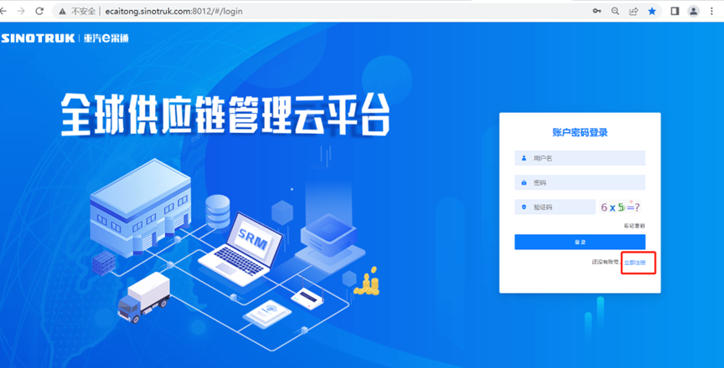
2.填写手机号码（没有注册过的）
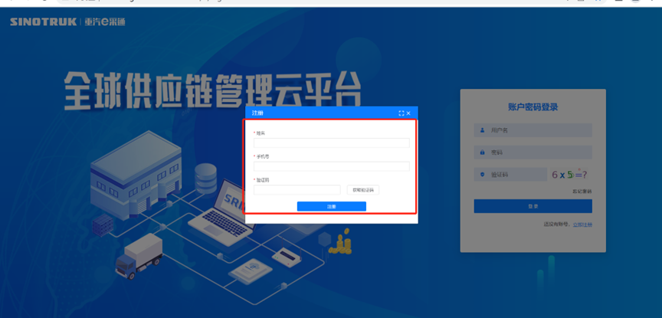
3.注册成功登录这个手机号码的账号进入系统，点击供应商注册
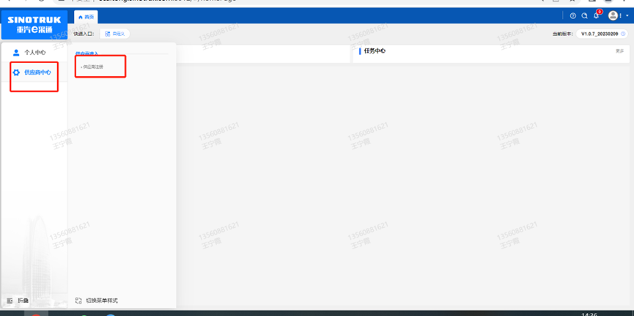
4.点击新增
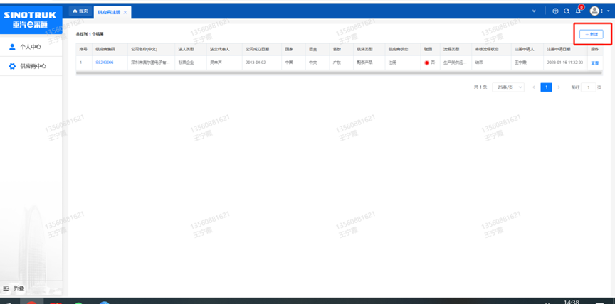
5.按要求填写所有信息，注意非生产类要填写合作单位，最后提交审批
审批通过后，注意记录本单位的“供应商代码”，代码用于登录系统后应标。登录信息如下：
用户名：gys+供应商代码
初始密码：scm@2022

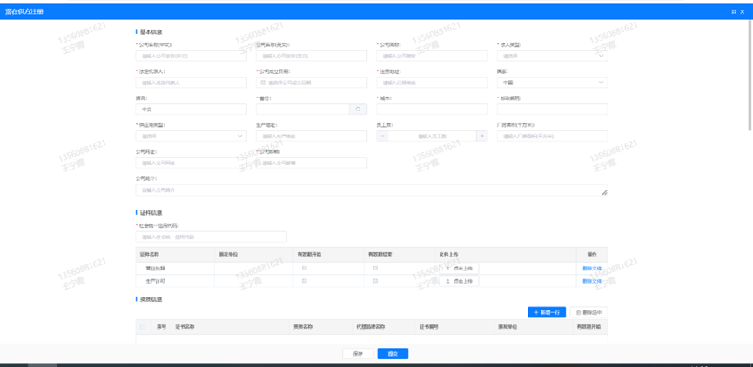
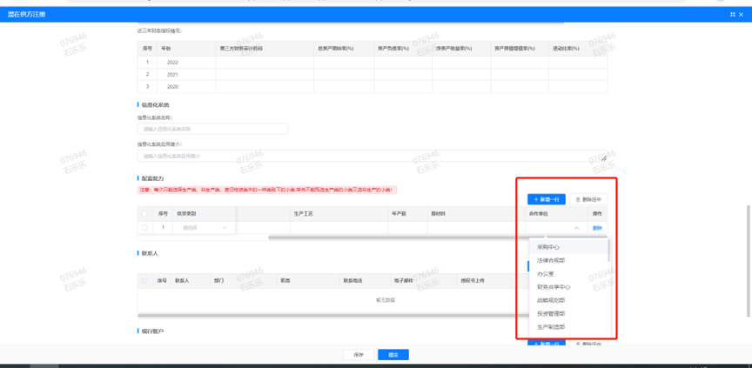

注：
1.“项目名称”和“采购形式编号”见投标须知前附表1.1；
2.配套能力“供货类别”选“非生产招标→工艺设备→工艺设备”，业务主管部门为“工艺研究院

附件15SRM系统供应商用户手册
系统网址：http://ecaitong.sinotruk.com:8012/（以下内容可能非最新版本，仅供参考，请登录系统网址后，点检查看最新版供应商手册）
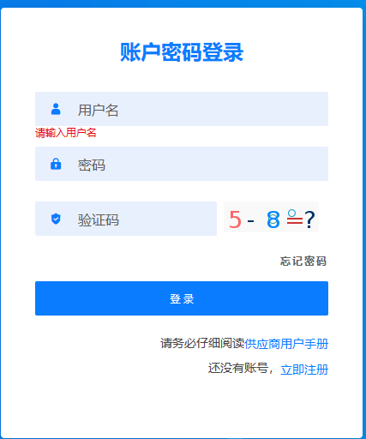
用户名：gys+供应商代码（注意：注册完毕后，用户名不要用手机号登录）
初始密码：scm@2022
1.供应商应标
路径：招投标中心-非生产类招投标-供应商应标
点击应标，上传文件之后点击提交。
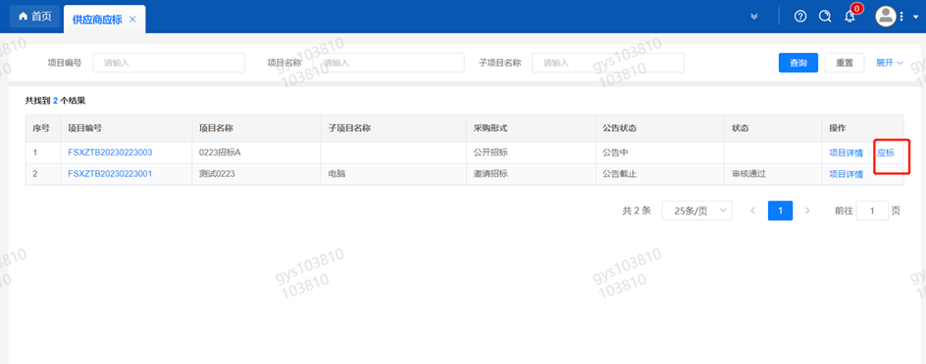

2.供应商投标
路径：招投标中心-非生产类招投标-供应商投标
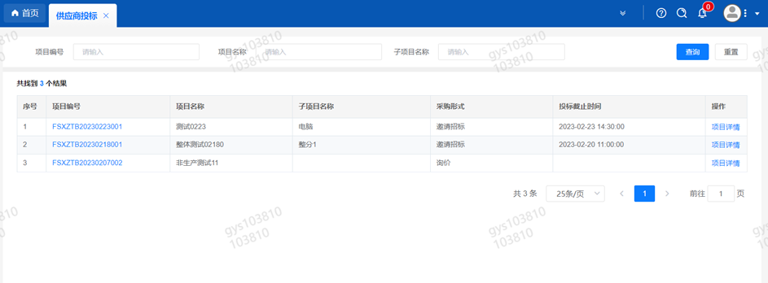
点击投标按钮，进入详情页，输入投标报价并上传相应的附件。
注意：系统内的投标报价单位为“万元”，如开标现场发现填错报价，即直接淘汰。

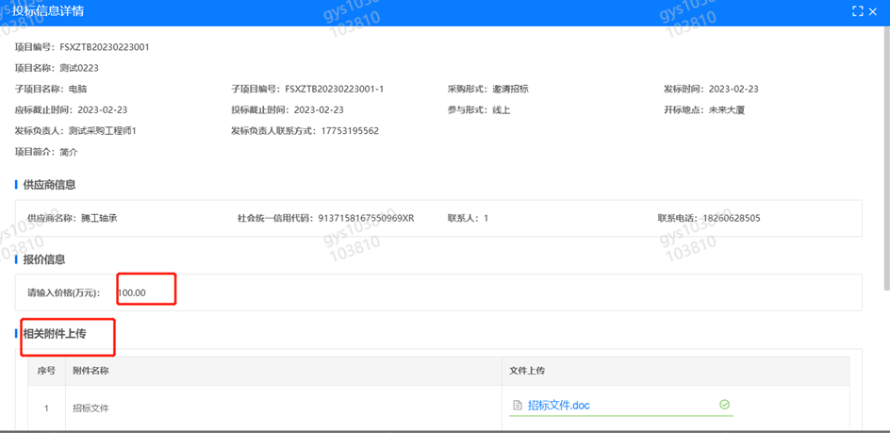
3.供应商技术标澄清函
路径：招投标中心-非生产类招投标-供应商技术标澄清函
点击编辑按钮进入系统，编辑技术标澄清函最后填写授权代表姓名及电话。
开标之后所有投标的供应商都可编辑提交，技术标入围之后都不可编辑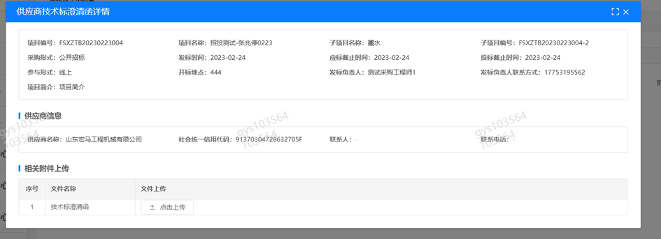
4.供应商报价
路径：招投标中心-非生产类招投标-供应商报价
点击报价按钮进入报价详情界面，请在此轮报价起止时间内报价，否则无法报价。
5.供应商澄清报价
路径：招投标中心-非生产类招投标-供应商澄清报价
招标发起人接收建议价的同时会给供应商发送澄清报价，供应商在此界面进行澄清报价，点击编辑按钮进入澄清报价详细界面，输入价格并填写商务澄清内容（最后填写授权代表姓名、电话），之后点击提交。

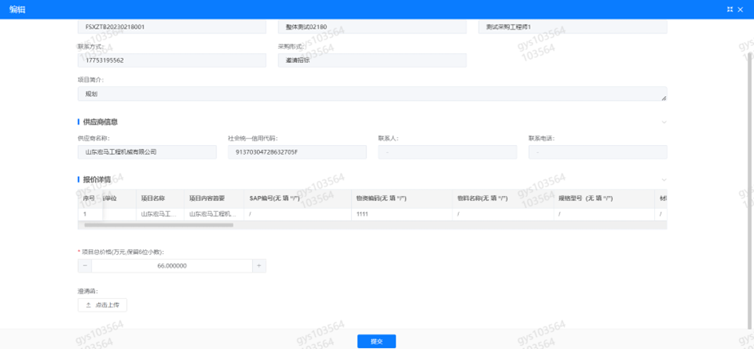
6.供应商查看中标通知
路径：招投标中心-非生产类招投标-中标项目
点击查看进入查看中标项目详情
